Магическое облачение
Франц Бардон
Магическое облачение — это длинная, до пят, шелковая мантия, от ворота до подола застегивающаяся на пуговицы. Рукава ее должны доходить до запястий. Такая мантия напоминает облачение священника и символически означает совершенную чистоту помыслов и души. Кроме того, она символизирует защищенность. Подобно тому, как обычная одежда защищает физическое тело человека от внешних влияний, дождя, холода и так далее, так и магическое облачение защищает мага от внешних сил, которые могут причинить вред его телу, оказав нежелательное воздействие на его астральную или ментальную матрицу.
Шелк — самый лучший из всех материалов, обеспечивающих изоляцию от любых астральных и ментальных влияний. Следовательно, шелковая мантия — наилучшее средство защиты. Ее можно использовать не только в ритуальной магии, но и в других операциях — например, для защиты астрального или физического тела при астральной или ментальной проекции. Благодаря этой защитной одежде никакая сущность не сможет завладеть астральным или физическим телом мага без его разрешения. Одним словом, мантия полезна для любой магической работы, в ходе которой необходимо защищать ментальное, астральное или физическое тело. Но маг вправе разнообразить свои облачения, как он сочтет нужным, в соответствии с целью каждой конкретной операции. Одеяние, предназначенное для ритуальной магии, ни при каких обстоятельствах не следует использовать в более прозаических целях — таких, например, как тренировочные упражнения или повседневные магические практики. Для операций особого рода требуются особые облачения, цветом соответствующие характеру магической работы. Для обычных ментальных и астральных операций или экспериментов защитную мантию можно надевать поверх любой другой одежды, но при эвокации и других практиках ритуальной магии мантия должна быть надета на голое тело. Впрочем, в холодную погоду под мантию можно надеть рубаху или штаны из чистого шелка, но эта рубаха или штаны обязательно должны быть того же цвета, что и мантия. Можно использовать домашнюю обувь одного цвета с мантией, на кожаной или резиновой подошве.
Цвет мантии выбирается в соответствии с характером операции и с целями, которых желает добиться маг. Можно ограничить свой выбор тремя универсальными цветами: белым, фиолетовым и черным. Фиолетовый — это цвет Акаши, подходящий почти для всех магических операций. Белую мантию следует использовать только для работы с возвышенными и благими сущностями. Черный цвет годится для работы с негативными сущностями и силами. Если позволяют средства, можно изготовить три мантии — по одной каждого цвета. Маг, не стесненный в финансовом отношении, может выбирать цвета облачений в соответствии со сферами планет, с которыми он намеревается работать. Так, для сущностей Сатурна он может использовать темно-фиолетовую мантию, для сущностей Юпитера — синюю, для сущностей Марса — пурпурную, для сущностей Солнца — желтую, золотистую или белую, для сущностей Венеры — зеленую, для сущностей Меркурия — переливчатую или оранжевую, для сущностей Луны — серебристую или белую.
Разумеется, позволить себе такие расходы может не каждый. Но и не столь процветающий в материальном отношении маг добьется вполне удовлетворительных результатов с одной-единственной мантией светло-фиолетового цвета. Добавим, что головной убор должен быть того же цвета, что и мантия.
Прежде чем впервые использовать новую мантию для магической работы, маг должен выстирать ее в проточной воде, чтобы очистить от всех чужеродных влияний. Затем он должен отутюжить ее — собственноручно, поскольку никому, кроме него, прикасаться к мантии нельзя. Подобные меры предосторожности вполне оправданы: маг может на опыте убедиться, насколько это неприятно, когда к его магическим орудиям прикасается другой человек, будь то даже кто-то из его родных, друзей или близких. Подготовив мантию вышеуказанным образом, маг должен разложить ее перед собой и, силой воображения соединившись со своим божеством, благословить эту мантию не от своего имени, а от лица явленного в нем божества. Затем он должен принести клятву, пообещав этой мантии, что будет использовать ее исключительно в ритуальных целях. Одежда, подготовленная и освященная таким способом, обретет подлинную магическую силу и будет обеспечивать магу полную неуязвимость. Прежде чем совершить освящение, при желании можно вышить на мантии универсальные символы, подобные тем, которыми маг украсил свой головной убор. Но решение на этот счет он, разумеется, может принять только сам — и, положившись на свою интуицию, он не ошибется.
Из книги Franz Bardon The Practice of Magical Evocation

Магический круг
Франц Бардон
Все авторы книг, повествующих о церемониальной магии и о заклинании и призывании какого бы то ни было рода духов, указывают, что магический круг играет во всех этих практиках наиважнейшую роль. Известны сотни инструкций о том, как сооружать магические круги для достижения тех или иных целей; подобные наставления встречаются уже и у Альберта Великого, и в «Ключе Соломона», и в «Гоэтии», и у Агриппы, и в «Натуральной магии» [Джамбаттисты делла Порты], и «Натуральной магии» Фауста, и в самых ранних гримуарах. При этом везде указывается, что в ходе инвокации, или призывания, духовной сущности следует стоять внутри магического круга. Однако эзотерическая символика магического круга не разъясняется почти нигде. Поэтому я намереваюсь снабдить прилежного и увлеченного мага исчерпывающей трактовкой магического круга в соответствии с мировыми Законами и Аналогиями.
Настоящий магический круг — это символический образ макрокосма и микрокосма, то есть совершенного человека. Он обозначает Начало и Конец, Альфу и Омегу, а также Вечность, не имеющую ни начала, ни конца. Таким образом, магический круг — это символическая схема Бесконечного, Божественного во всех его ипостасях, в том виде, в каком его может воспринять микрокосм, то есть истинный адепт, совершенный маг. Начертить магический круг — значит, символически представить Божество в Его совершенстве и установить с Ним связь. Последнее совершается в тот миг, кода маг встает в центре магического круга: именно это действие наглядно выражает установление связи с Божеством. Маг поднимается на высочайшую ступень сознания и соединяется с макрокосмом. С точки зрения истинной магии вполне логично, что пребывание в центре магического круга тождественно внутреннему союзу с Универсальной Божественностью. Таким образом, магический круг — это не просто чертеж для защиты от нежелательных и опасных влияний: маг обретает безопасность и неуязвимость именно благодаря осознанному духовному соединению со Всевышним. Маг, стоящий в центре магического круга, защищен вообще от любых влияний — как благих, так и злых, потому что в этом положении он сам фактически олицетворяет Божество во Вселенной. Более того, стоя в центре магического круга, маг олицетворяет и Божество в микрокосме, наделенное всей полнотой власти и единолично управляющее всеми обитателями вселенной.
Таким образом, эзотерический смысл положения мага в центре магического круга отличается от того, который обычно приводится в книгах по эвокации. Если бы маг, стоящий в центре магического круга не осознавал, что в настоящий момент он олицетворяет Божественное и Бесконечное, он не смог бы оказать ровным счетом никакого влияния ни на какую духовную сущность.
В это мгновение маг обладает совершенной магической властью, которой обязаны всецело и беспрекословно повиноваться любые силы и сущности. Его воля и приказы, которые он отдает сущностям или силам, эквивалентны воле и приказаниям Бесконечного, Божественного; и, следовательно, у вызванных магом сил и сущностей нет другого выбора, кроме как подчиниться им. Если в ходе подобной операции магу не удается поддерживать правильное отношение к своим действиям, он вырождается в колдуна, шарлатана, который лишь подражает работе истинного мага, но настоящей связи со Всевышним не имеет. В подобном случае любая вызванная сущность сможет поставить его власть под сомнение. Он рискует в любую минуту потерять контроль над сущностями и силами, с которыми пытается работать, или, хуже того, стать предметом их насмешек (не говоря уже о прочих нежелательных неожиданностях и побочных эффектах, особенно опасных в том случае, если работа ведется с негативными силами).
Способ построения магического круга зависит от степени зрелости и от индивидуального подхода мага. Наполнение круга, выражающее идею заключенного в этом круге Божества, определяется личными религиозными убеждениями оператора. Процедура, которой следует при построении круга восточные маги, для западного мага бесполезна, поскольку представления о Божественном и Бесконечном у восточных и западных магов различны. Если западный посвященный начертит магический круг по восточным правилам, использовав соответствующие божественные имена, то для него этот круг окажется совершенно неэффективным. Поэтому во избежание бесплодной траты времени и сил магу-христианину никогда не следует строить круг по правилам индийской или какой бы то ни было иной религии.
Итак, строение и содержание магического круга целиком и полностью зависит от индивидуальных верований и личных представлений мага о Божестве, графическим символом которого должен послужить этот круг. Именно поэтому настоящий маг никогда не станет использовать круги, проводить ритуалы или выполнять предписания церемониальной магии по той системе, которую он не принимает до конца. Поступать так — все равно что ходить в восточных одеждах в западной стране.
Из всего вышесказанного следует, что магический круг должен строиться в полном соответствии с личными воззрениями мага на жизнь в целом, которые, среди прочего, определяются степенью его зрелости. Посвященный, осознающий Гармонию Вселенной и понимающий ее иерархию, естественным образом выразит эти знания в устройстве магического круга. Маг такого уровня развития сможет — если пожелает и если позволят обстоятельства — включить в свой магический круг чертежи, символически представляющие всю иерархию вселенной, и тем самым установить искомую связь с Божеством и пробудить свое сознание к его восприятию гораздо быстрее. При необходимости можно начертить на определенных расстояниях друг от друга несколько кругов, содержащих иерархии божественных имен, гениев, князей, ангелов и прочих сил. Разумеется, при начертании кругов все эти имена следует глубоко осмыслять. Настоящий маг понимает, что божественные имена — это символические обозначения божественных качеств и сил. Следует добавить также, что при построении кругов и распределении божественных имен необходимо учитывать соответствия сил и сущностей — такие, как цвет, число и сторона света. В противном случае магу не удастся создать точное подобие вселенной, и это пробьет бреши в его подготовке к операции.
Любой магический круг — сколь угодно простой или, напротив, сложный — непременно исполнит свое предназначение при условии, что магу удастся привести свое личное сознание в полную гармонию с сознанием вселенским, космическим. В качестве круга можно даже использовать обруч от большой бочки — если маг, опять-таки, сможет войти в подобающее состояние сознания и без малейших сомнений воспримет этот круг как образ и подобие вселенной, а себя самого, стоящего в его центре, — как образ и подобие Бога.
Чем больше книг прочитано магом, чем более развиты его интеллектуальные способности и чем обширнее познания, тем более сложными должны быть его ритуал и магический круг, чтобы обеспечить должную поддержку его духовному сознанию и тем самым помочь ему с легкостью установить связь между микро- и макрокосмом в центре круга.
Что касается собственно кругов, то чертить их можно по-разному в зависимости от обстоятельств и сложившейся ситуации, от целей и возможностей ритуала. Это относится ко всем возможным кругам — от простейших до самых сложных. Если маг работает под открытым небом, то круг можно начертить на земле магическим орудием — кинжалом или мечом. Если операция проходит в помещении, круг можно начертить мелом на полу. Можно вырезать круг из большого листа бумаги. Но идеальный, лучший из всех возможных кругов — вышитый на фланели или шелке: такой круг можно использовать и в помещении, и вне дома. Бумага в качестве материала для круга неудобна тем, что быстро изнашивается и рвется. Так или иначе, круг должен быть достаточно большим, чтобы маг свободно в нем двигался. При начертании круга исключительно важно сохранять подобающее состояние ума. Если делать это без должного сосредоточения, то круг, конечно, получится, но магическим он не будет. Магический круг, вышитый на ткани, перед операцией следует заново обводить по контуру пальцем, жезлом или другим магическим орудием, не забывая о необходимой концентрации и медитативном настрое. При этом маг должен полностью осознавать, что круг создается не с помощью магического орудия как такового, а посредством божественных способностей, символом которых служит это орудие. Кроме того, он должен понимать, что на самом деле это не он созидает круг: Дух Божий водит его рукой и орудием. Поэтому прежде, чем приступать к начертанию круга, следует установить осознанную связь со Всемогущим и Бесконечным посредством медитации и отождествления. Опытный маг, освоивший практические упражнения по первому аркану Таро (описанные в моей книге «Посвящение в герметику»), на одном из этапов должен был научиться полностью осознавать дух и осознанно действовать в духе. Так что ему не составит труда вообразить, что магический круг в действительности чертит не он, а Божий Дух во всех его высших ипостасях. Кроме того, благодаря упомянутым упражнениям маг понял, что одни и те же действия физического мира могут иметь совершенно разный смысл в мире Незримого; поэтому колдун, не достигший необходимости зрелости, попросту не сможет создать настоящий магический круг. Маг, сведущий в каббале, может начертить во внутреннем кольцо своего магического круга еще один круг в форме змея и разделить его на 72 поля, вписав в каждое из этих полей имя гения. При этом следует использовать правильные соответствия и правильно произносить вслух имя каждого гения. Если маг решил вышить круг на ткани, то следует использовать латинские или древнееврейские имена. Подробное описание гениев и их соответствий, а также целей, которым они служат, я приведу в следующей своей работе — «Ключ к истинной каббале». Вышитый круг удобен тем, что его без труда можно расстилать и сворачивать по мере надобности, не чертя и не заряжая заново перед каждой очередной операцией. Вышеупомянутый змей — это не просто еще одна окружность внутри круга, но и, в первую очередь, символ мудрости. Кроме того, ему можно приписать и другие символические значения — такие, как сила, мощь воображения и так далее. Но полностью раскрыть эту тему, не выходя слишком далеко за рамки нашей основной темы, нам не удастся,
Буддийский маг, рисующий свою мандалу и располагающий в ней изображения или схемы пятерых божеств, медитирует на каждое из этих божеств и старается призвать его силу. Это тоже магическая церемония, эквивалентная, как нам представляется, начертанию магического круга, хотя трактуется она как деятельная молитва буддийским божествам. Распространяться об этом подробнее нет нужды: подобные ритуальные практики подробно описаны и в общедоступных, и в тайных книгах Востока.
Магический круг может служить многим целям. Его можно использовать и для вызывания духовных сущностей, и для защиты от незримых влияний. При этом не во всех случаях его следует помещать на земле: можно начертить его и в воздухе магическим жезлом или мечом — разумеется, при условии, что маг полностью осознает универсальный характер защиты, которую он обретает внутри круга. Если под рукой нет никакого магического орудия, круг можно начертить и пальцем или ладонью, но делать это нужно с правильным настроем, в согласии с Богом. Можно даже сформировать магический круг мысленно. Эффективность такого круга на ментальном или астральном (а косвенно — и на физическом плане) будет зависеть исключительно от силы и развитости воображения. В магнетической магии общеизвестна связывающая способность круга. Кроме того, магический круг можно создать путем сосредоточения частиц или конденсации света. Для эвокации или инвокации духовных сущностей желательно начертить внутри круга еще одну, меньшую окружность или же пентаграмму, обращенную вверх одним острием, — символ человека, то есть малого мира или истинного мага.
В книгах, описывающих работу с магическим кругом, недвусмысленно утверждается, что в процессе инвокации маг не должен выходить за пределы круга. В магическом смысле это означает, что связь с Абсолютом (то есть макрокосмом) не должна прерываться ни на миг. Что касается эвокаций, то тем более очевидно, что маг, работающий внутри круга с вызванной сущностью, не должен физически переступать границу круга до тех пор, пока не закончит свой эксперимент и не отпустит эту сущность.
Все это свидетельствует о том, что работа в магическом круге — действительно самый из лучший из всех способов церемониально-магической практики. Из всех доступных символов круг — наивысший во всех отношениях.
Приводить примеры магических кругов нет нужды, поскольку каждый маг, несомненно, уже понял из вышесказанного, как ему надлежит действовать, так что ему остается лишь применить данные здесь указания на практике. Но не следует забывать о главном, а именно: войти в круг и начать работу в нем можно будет лишь после того, как маг установит необходимую связь со вселенной посредством медитации и воображения, или, иными словами, достигнет совершенного личного контакта со своим Богом.
Из книги Franz Bardon The Practice of Magical Evocation
Перевод © Анна Блейз, 2012

Магические круги в гримуарной традиции
Уильям Дж. Кизель

Введение
Изображения магических кругов можно встретить и в популярных книгах по магии и колдовству, и в таких классических магических трудах, как «Гептамерон», «Ключ Соломона» и «Liber Juratus». Опираясь на визуальные и текстовые материалы из европейских гримуаров и рукописных магических трактатов, в настоящей монографии я намереваюсь рассмотреть различные формы и функции этого традиционного орудия западной магии. Я собираюсь показать, каким образом магические круги наделяли оператора властью и защитой при работе с миром духов. Сохранилось множество свидетельств того, какую роль играл магический круг в операциях прорицания и поиска кладов. Геометрический и лингвистический анализ формы и содержания этих круговых схем будет дополняться пояснениями релевантной оккультной символики, содержащейся в произведениях различных магов и в самих гримуарах. Кроме того, я предполагаю проанализировать структуру магического круга во всех подробностях на нескольких конкретных примерах.
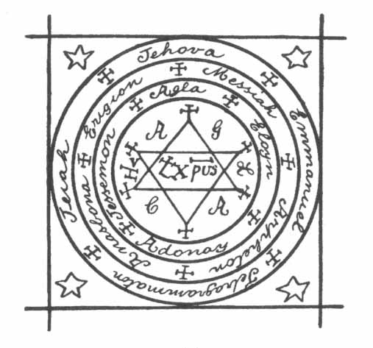

[Илл. 5.Великий круг Соломона («Гримуар папы Гонория»).]
Гримуары — это специальные руководства по оккультной практике, в которых описывается основная суть тех или иных магических методов. Они предназначались для мастеров, уже посвященных в тайны магического искусства. Таким образом, книгами подобного рода владели по преимуществу маги, но все же им находились и другие применения. В эпоху раннего Возрождения границы между науками оставались куда более размытыми, чем в наши дни. Поэтому к гримуарам обращались в поисках знаний не только маги, но и натурфилософы и астрологи, священники и писцы. Первоначально гримуары существовали в виде рукописей на пергаменте или бумаге, но их продолжали составлять и после изобретения печатного станка. На протяжении нескольких веков (приблизительно с XIII по XX вв.) эти книги передавали из поколения в поколения обширные перечни духов, ангелов и демонов, находивших применение в магии. Помимо перечислений духовных сущностей, в гримуарах содержались описания и изображения печатей и сигилов духов и орудий, необходимых для магической работы, а также тексты заклинаний и инвокаций, при помощи которых оператор мог призвать эти сущности «ко зримому явлению». Но мы сосредоточимся лишь на одной из важнейших составляющих магического аппарата, представленного в этих руководствах, а именно — на Магическом Круге.
Достаточно лишь беглого взгляда на эти так называемые «учебники по некромантии», чтобы убедиться, что тексты инвокаций, заклинаний и рекомендаций по проведению ритуалов перемежаются в них визуальным материалом: изображениями кругов, крестов и прочих фигур, наделенных как символическим, так и практическим смыслом. Чертежи магических кругов, в свою очередь, состоят из геометрических фигур и божественных имен и сопровождаются изображениями крестов, пентаграмм, квадратов и треугольников. Кроме того, в гримуарах присутствуют различные сигиллические фигуры — например, графические знаки ангелов или духов, с которыми предстоит иметь дело магу. Подобное сочетание геометрических фигур с текстовым материалом наводит на мысль о сопоставлении гримуаров с мнемоническими системами Джордано Бруно или Раймонда Луллия, однако мы все же ограничимся вопросом церемониального применения магических кругов как оно описано в самих гримуарах.
Истинное авторство большинства гримуаров не установлено. Никаких исторических подтверждений тому, что, к примеру, «Лемегетон» был действительно написан библейским царем Соломоном, не находится. Попытки приписать авторство тех или иных гримуаров знаменитым личностям — Соломону, Моисею, святому Киприану и даже римским папам — объясняются всего лишь стремлением придать информации, изложенной в книгах, больший вес и достоверность в глазах читателя. Подобный прием использовался в западной эзотерической традиции и до появления гримуаров: например, авторство трактатов, входящих в «Герметический корпус», было приписано мифическому Гермесу Трисмегисту.
История гримуаров и прочей магической литературы показывает, что практика использования псевдонимов в данной области довольно рано стала традиционной. В частности, Пьетро д’Абано, автор трудов по медицине и астрономии, был достаточно знаменит, чтобы его имя на титульном листе привлекло внимание и уважение читателей к «Гептамерону» независимо от истинного авторства этого трактата. И несмотря на то, что в сочинениях Абано встречаются некоторые переклички с идеями, изложенными в «Гептамероне», исторические документы 1 свидетельствуют о том, что Пьетро де Склавионе, сын Костанцо де Склавионе, получивший известность под именем Пьетро д’Абано, в действительности автором «Гептамерона» не являлся. Представления о том, что Пьетро д’Абано был магом и некромантом, распространились лишь благодаря слухам и подкреплявшим их суждениям таких выдающихся деятелей, как Пико делла Мирандола, Тритемий и Агриппа. Последний, по-видимому, сыграл основную роль в утверждении этой легенды, безоговорочно приписав «Гептамерон» д’Абано и опубликовав его наряду со своими собственными сочинениями. К практике использования известных имен в целях придания достоверности тем или иным высказываниям мы еще вернемся несколько позже.
Откровеннее многих писал о книгах магов и чародеев, с которыми он столкнулся при изучении натуральной магии, писал богослов XIII века Вильгельм Овернский. В своем трактате «О сотворенном универсуме» Вильгельм отмечает, что в подобных колдовских книгах описываются воинства духов, обитающих на небесах, и способы сообщения с ними, установленные теми, кто проводил соответствующие опыты. Упомянув некромантический текст под названием «Большой круг», Вильгельм поясняет, что заклинатель должен был вызвать с четырех сторон света четырех демонических королей, каждого из которых сопровождало великое множество прислужников. Будучи епископом Парижа, Вильгельм, естественно, осуждал подобные сочинения как идолопоклоннические и заявлял, что в углах соломонова пятиугольника нет ничего божественного 2 .
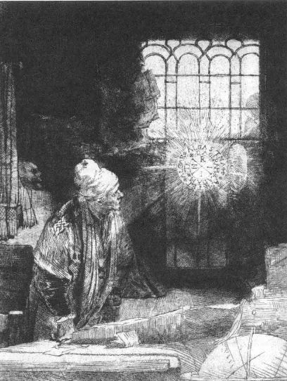

[Илл. 6. Фауст в своем кабинете (Рембрандт).]
Обзор истории гримуаров — тема весьма увлекательная и перспективная, но, к сожалению, она выходит слишком далеко за рамки предмета настоящей монографии 3 . Мы, как уже было сказано, намерены сосредоточиться на магических кругах как одном из основных иллюстративных компонентов гримуарного текста. Но для того, чтобы представить функции магического круга в релевантном контексте, нам придется рассмотреть божественные имена и фигуры, которые включаются в состав магических кругов в европейских гримуарах; способы, посредством которых эти имена и фигуры наделяют оператора божественной властью и защитой; и роль этих имен и фигур в таких операциях, как призывание ангелов и вызывание духов, а также прорицание и поиски кладов. Последние две разновидности магических операций направлены на обретение, соответственно, духовных и материальных сокровищ — атрибутов патриархов и царей.
Задача царя — править народов, а задача патриарха — служить посредником между народом и божеством. В иконографии материальное и духовное измерения символически представляются двумя геометрическими формами: квадратом и кругом. Спектр значений этих символов включает в себя, соответственно, и власть царя над своим царством, и власть священника над миром духовным. Именно в этом и состояла цель ритуалов, описанных в гримуарах: даровать магу власть над материальным и духовным мирами. Свои притязания на эту власть маг выражал при помощи божественных имен и фигур — и обрести эту власть он мог лишь благодаря своим особым отношениям с Богом. Иными словами, Бог представлял собой действующую силу, которая обеспечивала магическими операциям желаемый результат.
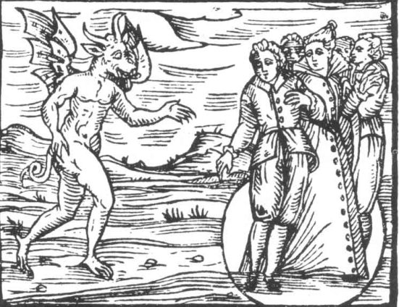

[Илл. 7. Договор с дьяволом («Компендиум зла»).]
На илл. 7 из трактата Франческо-Марии Гваццо «Компендиум зла» (1608) изображена сцена заключения договора с дьяволом. Комментарии автора, излагающего свои мысли с христианской точки зрения, разумеется, не представляют такой ценности, какую представляли бы рассуждения посвященного мага-практика. Но, тем не менее, у Гваццо встречается одно интересное наблюдение, а именно — что при заключении подобных договоров магический круг использовался «ввиду что, что круг есть символ божественного, а земля — подножие престола Божьего; тем самым он [маг] желает убедить их [демонов], что он — Бог небесный и земной».

Практика магических операций
В чем же заключалось предназначение магического круга и какую роль он играл в церемониальной магии? Исследуя функции магического круга, мы убедимся, что на практике он мог служить самым разнообразным целям. Начнем с общего обзора примеров, чтобы составить представление о многообразии вариаций этого магического приспособления, а затем рассмотрим подробнее применение круга для некоторых более конкретных задач — таких, как теургические операции или поиски кладов.
Согласно Плинию 4 , магический круг иногда очерчивают мечом вокруг растения, которое предстояло сорвать в определенный день и час и в строгом соответствии с определенной магической процедурой. Этот же автор упоминает, что защитный круг иногда очерчивают самим растением: например, гелиотропом — для защиты от скорпионов 5 или буквицей — для защиты от змей 6 . Эти мнения подтверждает Роджер Бэкон (XIII век) 7 , а за ним и Агриппа (XV век): «Также говорят, что при сборе кореньев и трав надлежит сперва очертить вокруг них три круга мечом, а затем уже выкопать, остерегаясь при этом противного ветра» 8 . В других рукописях чертить круг рекомендуется орудиями, изготовленными из слоновой кости, золота, серебра, клыка дикого вепря или бычьего рога.
В инструкциях по ритуальной практике, авторство которых приписывается Михаилу Шотландцу 9 , оператору рекомендуется выбрать время в соответствии с астрологическими правилами, и тщательно соблюдать все правила самой церемонии. Согласно одному из предписаний, чертить магический круг следует кровью из сердца свежеубитого белого голубя. Использовать птичью кровь для начертания кругов рекомендуется и в «Мюнхенском некромантическом гримуаре» 10 : двойной круг такого рода необходим для операции вызывания духа, помогающего в постижении всех свободных искусств.
В другой «соломоновой» рукописи, хранящейся в Британской библиотеке 11 , церемониальное применение магического круга разъясняется подробно. Здесь отмечается, что для вызывания и подчинения духов необходимо соблюсти ряд условий и подготовить определенные орудия и материалы. Все молитвы, воззвания, заклинания и прочие составляющие «эксперимента» следует выучить наизусть, а все материалы — собрать до начала церемонии как таковой. Кроме того, необходимо соблюдать дни и часы, соответствующие вызываемым духам, — в противном случае духи явиться не смогут.
Непосредственно перед началом операции маг должен начертить мечом круг на земле и крест — в воздухе. Круг на земле и крест в воздухе означают соединение макрокосма с микрокосмом: круг — духовный символ — применяется к земной сфере, а крест — земной символ — изображается в воздухе, тем самым возвышая землю и приближая ее к небесам. Так воплощается на практике формула solve et coagula, небезызвестная адептам алхимии.
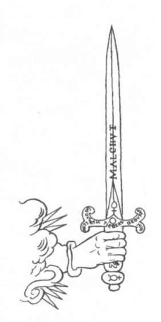
[Илл. 8. Церемониальный меч (по Элифасу Леви).]
Ричард Кикхефер 12 упоминает рукопись Роулинсона как пример использования круга в сочетании с мечом в защитной функции — для изгнания духа, который отказывается уходить. В данном случае магу следует начертить круг и ударить духа мечом. Очевидно, предполагается, что ударить духа мечом вообще возможно, но за счет чего — остается неясным: то ли все дело в том, что меч мага должным образом освящен, то ли дух в ходе ритуала приобретает достаточную телесность. Так или иначе, описанный прием служит для защиты оператора от непослушного духа.
Царь Соломон 13 утверждает, что оператора и его помощников надлежит очистить водой и иссопом и окурить, или освятить, благовониями. После этого участники церемонии должны занять удобные мест, а оператор — прочесть подобающие молитвы и заклинания. Когда духи приходят на зов, оператор демонстрирует им специальные пентакли, показывая тем самым, что он защищен и имеет право повелевать этими духами.
Еще один защитный прием описан в «Красном драконе», где рекомендуется использовать камень под названием «эматиль», он же — гематит (кровавик). С той же целью иногда применяют уголь, освященную воду и мел.
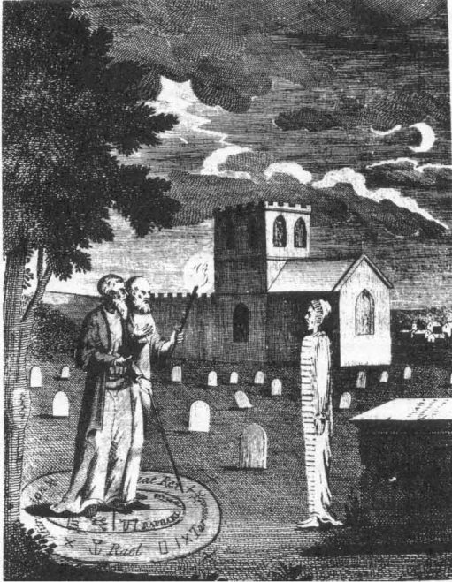

[Илл. 9. Эдвард Келли и Пол Уоринг в ходе некромантического обряда (Уивер, «Надгробные памятники»).]
Широко известна гравюра (илл. 9), на которой изображен Эдвард Келли и еще один человек, которого обычно принимают за самого Джона Ди. Но это ошибка: спутник Келли на этой гравюре — некто Пол Уоринг, как свидетельствует о том книга Джона Уивера «Надгробные памятники» (1631). Место действия — Уолтон-ле-Дейл близ Престона в Ланкашире. Маги стоят во внутренней части двойного магического круга. Во внешнее кольцо круга вписаны божественные имена, а внутренняя часть круга разделена на четыре части, содержащие имена и сигилы духов. Дух, напоминающий привидение, изображен вне круга; впечатление, что маги на этой гравюре проводят обряд некромантии, усиливается общим кладбищенским антуражем.
В исходном сопроводительном тексте к этой гравюре магический круг не описывается в подробностях, так что, надо полагать, здесь отражены лишь некие популярные представления о содержимом магических кругов. Маги находятся внутри круга и надежно защищены его границами от духа, пребывающего за пределами круга. Кладбище — одно из традиционных мест для магической практики: для проведения операций выбирали уединенные места, чтобы обезопасить себя от вторжения профанов. Таким образом, магические круги могли располагаться на пустынных морских побережьях, в пещерах, среди руин, в закрытых помещениях и прочих местах, где не часто можно встретить случайных прохожих. Уединенные места наподобие того, что изображено на этой иллюстрации, позволяли операторам полностью сосредоточиться на самой церемонии, не опасаясь, что кто-то их отвлечет. Кроме того, в местах такого рода легче было достичь особого состояния, выходящего за пределы обыденности, поскольку сами они лежали вне обыденной сферы деятельности непосвященных.
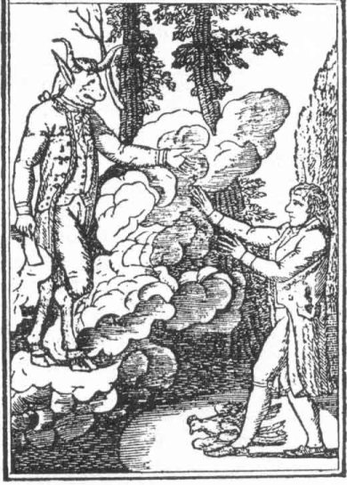

[Илл. 10. Зримое явление («Великий гримуар»).]

Форма и функции магических кругов: ориентация по сторонам света
Как особая графическая схема, служащая для взаимодействия со сверхъестественным, магический круг сродни буддийским мандалам, индуистским янтрам и веве в традиции вуду. Каждый из перечисленных объектов содержит символы тех сущностей, с которыми предстоит работать оператору, и в то же время очерчивает границы сакрализованного пространства, в котором будет проходить эта работа. Во всех этих случаях в материальном мире выделяется особый участок — место для установления связи с миром духовным. Кроме того, мистические чертежи подобного рода включались в состав талисманов, предназначенных для ношения на теле или для церемониального использования в ритуальной практике. Для того чтобы превратить магический круг в вышеупомянутое место для общения с духовным миром, его полагалось очистить и освятить по правилам, изложенным в гримуарах.
Принципы сакральной геометрии наглядно представлены в архитектуре зданий, предназначенных для богослужения, — например, буддийских и индуистских храмов ли европейских соборов и церквей. Сама структура подобных построек призвана вызывать ощущение божественной пропорциональности, утверждая тем самым связь макро- и микрокосма и обеспечивая людям место для общения с божественным. Особое значение придается и ориентации сакральных зданий по сторонам света. Традиционная ориентация храмовых построек отражает общие для данной религиозной группы космологические представления. Общеизвестные тому примеры — расположение алтаря в восточной части храма христианских церквей и поклоны в сторону Мекки в мусульманской религиозной практике. Аналогичные принципы соблюдаются и в устройстве магического круга, за тем лишь исключением, что круг, в отличие от храма, — сооружение временное, а не постоянное. Тот же подход наглядно выражен и в традициях ведовства: шабаш ведьм собирается в кругу, границы которого, как и границы магического круга в церемониальной магии, не подлежат нарушению в ходе обряда. При этом обустроить священный участок можно где угодно — достаточно лишь начертить на земле круг, содержащий определенные символы и должны образом ориентированный по сторонам света.
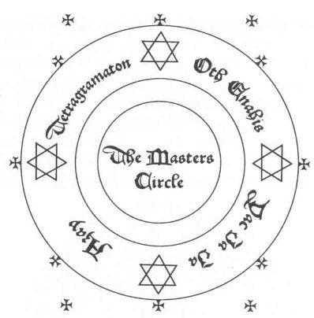
[Илл. 11. Круг Мастера («Соломонов Ключ Знания»).]
В западной эзотерической традиции круг — один из самых ходовых символов. В сакральной геометрии, астрологии и ряде других оккультных искусств он может использоваться и как карта, и как наглядное пособие, и как инструмент, служащий тем или иным целям, заявленным в данной традиции. Круг — символ целокупности всего сущего, символ божества и бесконечности, уроборического цикла времен года, колеса блуждающих звезд и божественного миропорядка, царящего в небесных сферах. Кроме того, круг подразумевает наличие центра, а, следовательно, идею радиального излучения или расширения.
Корнелий Агриппа утверждает, что геометрические фигуры сами по себе обладают магической силой. В частности, круг он толкует как символ двух чисел — единицы и десяти, где единица — это «центр и окружность всего сущего», а десять — возвращение всего сущего к единству, из которого оно произошло. Окружность, продолжает он, называется бесконечной линией, не имеющей «ни начала, ни конца» 14 , но заключающей и начало, и конец в каждой своей точке. Круговое движение называется бесконечным «применительно не ко времени, а к месту», — и именно на этих основаниях Агриппа провозглашает магический круг подходящей фигурой для заклинания и связывания духов.
Магические круги ассоциируются с принципами навигации и ориентации по сторонам света. Уже в глубокой древности люди научились измерять и пространство, и время по звездам, а время и пространство играют немаловажную роль в связи с кругом искусства. В церемониальной магии круг использовался как своего рода мост между земным и небесным мирами. Кругу нередко сопутствовали другие геометрические фигуры — такие, как треугольник, квадрат или пентаграмма. Сам круг образуется посредством вращения двух точек, как о том свидетельствует символ Солнца — !. Солнце, средоточие вращения небесных тел, соответствует сердцу и, следовательно, центру микрокосма. Это имеет важный смысл и с астрологической точки зрения. В астрологии и астрономии круг, служивший проекцией небесной сферы на плоскость, стал подразделяться на четыре сектора, или квадранта, которые были соотнесены с четырьмя временами года. Каждый из этих квадрантов, в свою очередь, был разделен еще на три, и так возник привычный нам зодиак.
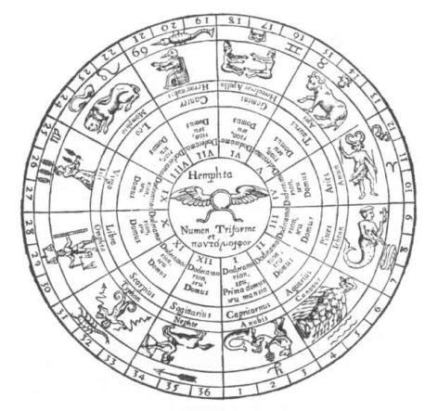

[Илл. 12. Зодиакальная схема (Афанасий Кирхер).]
«Трактат о сфере» 15 сообщает нам, что слово «зодиак» происходит от древнегреческого корня zoe («жизнь) или, возможно, от zodias («животное»). Там же приводится латинское название зодиака — signifer (букв. «носящий знаки»), объясняющееся тем, что круг зодиака состоит из «знаков». Двенадцать знаков зодиака — это 12 участков звездного круга по 30 градусов в каждом. Каждый градус, в свою очередь, подразделяется на 60 минут, а каждая минута — на 60 секунд дуги. Эти угловые единицы позволяют измерять и время, и пространство, а также вычислять прошлые и будущие астрономические события.
В ряде случаев круг на подобных схемах соединяется с квадратом. Сам по себе круг символизирует вечность, безначальное и бесконечное, тогда как квадрат обозначает подразделение круга на четыре квадранта, или на общеизвестные четыре стороны света — восток, запад, север и юг. В церемониальной магии ориентация по сторонам света имеет важное значение тогда, когда оператору предписывается обратиться лицом в ту сторону, над которой властвует вызываемый дух. Тем самым центр круга оказывается эквивалентен центру вселенной, а квадрат приобретает значение проявленного мира, или царства земного. В этой схеме магический круг соединяет в себе микрокосм с макрокосмом, а маг оказывается в точке соединения этих двух миров. Не исключено, что данная схема связана с правилом проведения ритуалов на перекрестках, принятым в некоторых традициях: в некоторых случаях квадрат заменяется крестом, обеспечивающим точно такое же разделение круга на квадранты.
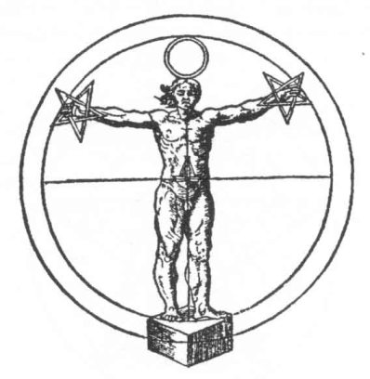

[Илл. 13. Человек в Круге, держащий пентаграммы (Агриппа, «Оккультная философия»).]
Круг и крест в сочетании дают графический символ планеты Венера — $. Поскольку эта планета бывает видна незадолго перед восходом Солнца, ее с древних времен называют Светоносцем (как, собственно говоря, переводится имя «Люцифер») и Утренней звездой. Наблюдаемая с земли форма орбиты этой планеты весьма примечательна: в течение 8-летнего цикла Венера описывает на небе точную пентаграмму. Точнее говоря, пентаграмму описывает Венера как Утренняя звезда, а Венера как Вечерняя звезда (видимая вскоре после захода Солнца) на протяжении того же 8-летнего цикла вычерчивает в небесах точный пятиугольник. Период видимости Венеры как Вечерней звезды составляет 247 дней, после чего эта планета подходит слишком близко к Солнцу и наблюдать ее невооруженным глазом становится невозможно. Через 14 дней невидимости Венера начинает появляться уже не на закате, а на рассвете, как Утренняя звезда, и продолжает возвещать восход Солнца на протяжении 245 дней, после чего вновь ненадолго скрывается в лучах дневного светила.
Пентаграмма и сама по себе — важнейший символ оккультной власти, а в гоэтической практике ее значимость подчеркивается еще и количеством духов, с которыми может работать маг по этой системе. По преданию, Соломон владел магическим перстнем, при помощи которого принудил демонов помогать ему в строительстве храма, а затем заточил их в медном сосуде. 72 духа, которых он подчинил таким образом, соответствуют величине угла пентаграммы — 72 градусам.
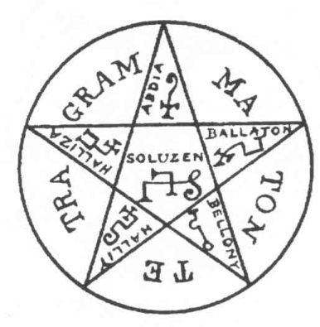

[Илл. 14. Печать Соломона («Гоэтия»).]
Гримуары изобилуют подобной числовой и геометрической символикой, и некоторые фигуры и числа связываются в них с совершенно конкретными оккультными силами или их размещением в пространстве. Ориентация по сторонам света — относительно центра круга — может приобретать в контексте ритуала очень важное значение.
В центре круга по умолчанию помещается маг, а духи находятся за пределами круга. Но иногда место, отведенное для вызываемого духа, — кристалл, чаша с водой или треугольник искусства — располагается почти вплотную к границе круга.
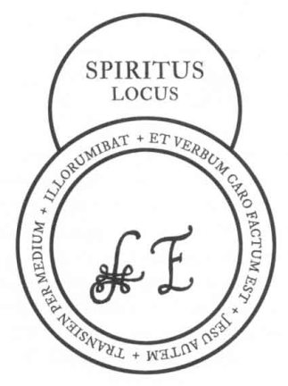

[Илл. 15. Круг с участком, выделенным для духа («Гримуар папы Гонория»).]
На илл. 15 показан круг из «Гримуара папы Гонория», опубликованного в Риме в 1800 году. Здесь «Spiritus Locus», то есть «место для духа», не обозначено треугольником, но все же вынесено за границу круга. Представления о том, где именно должен появиться вызываемый дух, соотносятся с вышеописанными принципами ориентации по сторонам света, а в терминах церемониальной практики связаны с различием между инвокацией и эвокацией. В некоторых случаях местоположение духа относительно магического круга целиком и полностью определяется этим различием. Еще Платон отличал благих даймонов от злых 16 , а впоследствии ангелы небесные стали противопоставляться ангелам падшим.
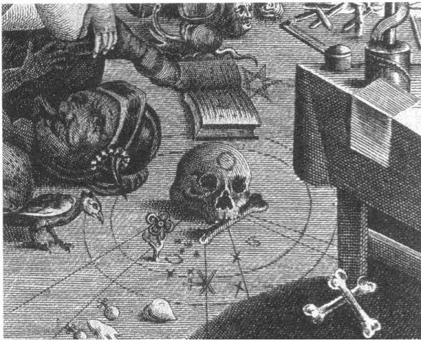

[Илл. 16. Череп в центре круга (деталь гравюры Яспера Исаака, XVI в.).]
В связи с вопросом о местоположении духа стоит упомянуть, что в колдовских операциях сосудом для проявления духа нередко служил череп. Вообще говоря, в обрядовом использовании черепов нет ничего необычного: они применяются и в ритуалах вуду, и в буддийских практиках, и в христианской традиции почитания мощей, и в различных аборигенных религиях, включающих в себя культ предков. Череп как сосуд силы — это точка соприкосновения между миром живых и миром духов. Аристотель полагал, что душа пребывает в сердце, но Платон считал ее вместилищем именно череп. Кроме того, черепа как хранилища знаний и силы своих бывших обладателей могут считаться своего рода талисманами. Круглое отверстие в трепанированном черепе служит для входа и выхода духа.
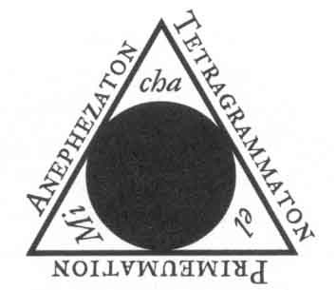

[Илл. 17. Треугольник искусства.]
Треугольник, который нередко сопутствует магическому кругу, также связан с навигационным искусством: триангуляция — традиционный метод определения расстояние до тех или иных точек на местности. В одной из рукописей, хранящихся в Британском музее 17 , рядом с магическим кругом изображен треугольник искусства, над которым помещена следующая надпись: «Треугольник, в который Соломон заключал своим повелением непокорных духов, должно разместить в двух футах от круга и [сделать его] шириною в три фута». Непосредственно под треугольником указывается: «Заметь себе, что [треугольник] надлежит расположить на бреге том, к которому относится дух; а также соблюдай [положение луны] при работе». Иными словами, треугольник следовало разместить в той стороне света, над которой властвует или которой соответствует вызываемый дух. Для выбора подходящего направления служит, в частности, компасная роза духов, приведенная на одной из иллюстраций к «Лемегетону».
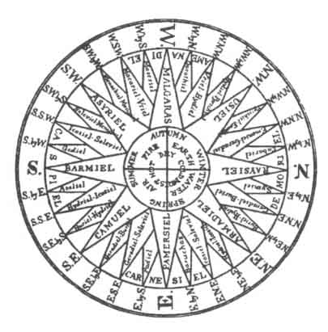

[Илл. 18. Компасная роза духов («Лемегетон»).]
«Ключ Соломона», в отличие от «Лемегетона», предписывает заключать духов в треугольник при помощи орехового посоха, а в случае, если они выкажут неповиновение, — сковывать их «узами и цепями» особых заклинаний.
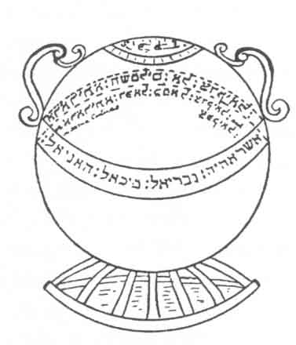

[Илл. 19. Медный сосуд Соломона («Гоэтия»).]
Исследователи отмечают 18 , что медный сосуд, изображенный в «Гоэтии» (рукопись д-ра Радда), использовался с той же целью, что и треугольник. Так, в рукописи Harley 6483, в разделе «Разрешение удалиться», прямо указывается, что вместо треугольника используется медный сосуд. Подтверждение тому находится и в копии с рукописи д-ра Радда, снятой Питером Смартом: «Заметь себе, что можно повелеть этим духам войти в медный сосуд таким же образом, как и в треугольник, сказав им: появитесь перед кругом сиим в этом медном сосуде, в обличье прекрасном и приятном глазу и т.д., как указано выше в заклинаниях».
В «Искусстве теургии-гоэтии» 19 маг повелевает духам явиться либо за пределами круга, либо в «кристальном камне»; последний вариант встречается в заклинаниях «Странствующих князей» и «князей, управляющих компасными метками», а также в заклинании «герцогов, управляющих компасной меткой вместе со своим князем».
Гримуар «Liber Particularis» («Частная книга»), автором которого считается Михаил Шотландец, рекомендует следующее: «Для призывания духов воздуха призыватель должен встать в том месте круга, какого требует по праву его искусство, и произнести имена духов громким голосом, сохраняя строгость лица и держа в руке книгу или обнаженный меч». Тот же источник указывает, что при вызывании злых духов иногда используется астролябия. Традиционный ведовской круг искусства так прямо и называется — «компасный круг» — и полностью согласуется с вышеизложенными принципами. Подобные ассоциации с навигационными приборами лишний раз подчеркивают, насколько важны в работе с магическим кругом ориентация по сторонам света и правильное взаиморасположение компонентов круга.
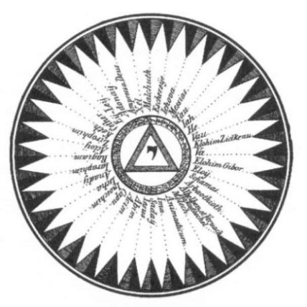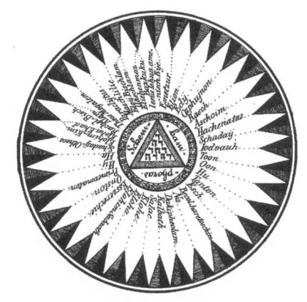

[Илл. 20. Лицевая сторона печати Шемхамфораш («Шестая и седьмая книги Моисея»).
Илл. 21. Оборотная сторона печати Шемхамфораш («Шестая и седьмая книги Моисея»).]
На илл. 20 и 21 приведены круги из гримуара под названием «Шестая и седьмая книги Моисея»; «Шемхамфораш» — это искаженное «Шем ха-Мефореш», 72-буквенное Имя. Имена, приведенные на кругах Шемхамфораш, отличаются от традиционных еврейских имен, связанных с 72-буквенным Именем 20 : в них отчетливо прослеживается влияние христианской каббалы (вполне обычное для гримуарной литературы). Важную роль в каббалистической магии играли числовые значения еврейских букв. Эта система числовых соответствий назвалась гематрией. Обратите внимание, что на илл. 20 в центре круга помещается буква Йод, числовое значение которой — 10. Если умножить это число на количество имен в круге (36), мы получим 360 — количество градусов в окружности. На илл. 21 то же число 360 можно получить, умножив количество имен на количество букв в центральном круге.

Строительство крепости: сооружение круга
Магический круг может принимать различные формы — от простой окружности, начерченной мелом на полу, до полномасштабного гоэтического круга, заполненного всеми необходимыми именами, сигилами, фигурами и прочими деталями и занимающего установленное место в каком-нибудь постоянно действующем храме мистерий. Рассмотрим методику возведения магического круга для церемониальной работы, используя в качестве примера круг искусства, описанный в «Гептамероне». Приведу соответствующий раздел «Гептамерона» полностью:

О круге [Circulo] и его начертании
По форме своей круги не всегда одинаковы, но изменяются согласно чину духов, коих предстоит призвать, их месту, времени, дню и часу. Ибо, создавая круг, надлежит учитывать, в какое время года, в какой день и час ты его создаешь; каких духов ты желаешь призвать, к какой звезде и области они относятся и каковы их обязанности.
Поэтому начерти три круга шириною в девять стоп, и пусть отстоят они друг от друга на ширину ладони 21 ;
1) и в среднем круге 22 напиши, во-первых, имя часа, в который ты ведешь работу.
2) Во-вторых, напиши имя ангела этого часа.
3) В-третьих, начертай сигил ангела этого часа.
4) В-четвертых, напиши имя ангела, правящего днем, в который ты ведешь работу, и имена его служителей.
5) В-пятых — имя нынешнего времени 23 .
6) В-шестых — имена духов, правящих временем твоей работы, и председательствующих [pr?sidentium] над ними.
7) В-седьмых — имя главы знака, правящего временем [года], в которое ты ведешь работу.
8) В-восьмых — имя земли для того времени [года], в которое ты ведешь работу.
9) И, в-девятых, последними впиши в средний круг имена солнца и луны согласно вышеназванному правилу времени [года]; ибо со сменою времен надлежит менять и имена.
Во внешнем же круге да будут начертаны в четырех углах 24 имена председательствующих ангелов воздушных для того дня, в который ты проводишь эту работу, как-то: имя царя и имена трех его служителей.
Снаружи, за кругом, да будут начертаны в четырех углах пятиугольники [Pentagoni] 25 .
Во внутреннем круге 26 да будут написаны четыре божественных имени, отделенные друг от друга крестами по средним линиям круга: на востоке да будет начертано «Alpha» (Альфа), а на западе — «?» (Омега) 27 , и пусть средину круга рассекает крест 28 . Завершив на этом начертание круга по указанным выше правилам, можешь продвигаться далее.
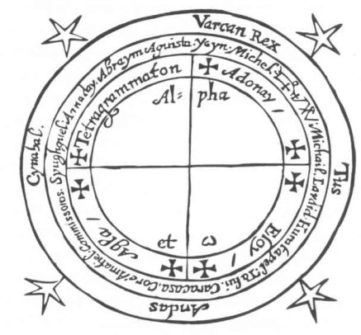

[Илл. 22. Круг для первого часа дня Господня в весеннее время («Гептамерон»).]
А теперь рассмотрим различные способы сооружения подобных кругов. В приведенном выше описании из «Гептамерона» указывается, что выбор имен для магического круга зависит от того, какого именно духа маг намеревается вызвать, и от периода времени, в который проводится операция. Данная схема магического круга (илл. 22) — самая сложная из всех гравюр, воспроизведенных в этом гримуаре. В предисловии к «Гептамерону» отмечается что круги «суть некие крепости, защищающие заклинателя от злых духов», и можно предположить, что чем сложнее устроен круг, тем более надежную защиту от злых духов он обеспечивает.
Места и периоды времени, с которыми связаны те или иные духи, определяются при помощи старинной традиции соответствий между растениями, камнями, цветами, днями недели, гуморами, стихиями, планетами и звездами. У каждого предмета и явления есть свои соответствия, благодаря чему все на свете встраивается в некий единый порядок вещей. Подобные vincula, или «связи», позволяют оказывать необходимые магические воздействия при помощи определенных материалов. Например, железо — металл, соответствующий Марсу, — считается связанным с этой планетой и служит как естественный проводник ее влияния. Это учение о соответствия играет важнейшую роль в церемониальной магии: оператор старается сосредоточить в ритуале как можно большее количество релевантных «связей». Так, для усиления действия железа в том же ритуале Марса маг может использовать «драконью кровь» в качестве благовония, облачиться в красные одежды и воззвать к Самаэлю — ангелу этой планеты. Благодаря этому все чувства мага, как физические, так и тонкие, пропитываются той самой силой, которую он намеревается призвать. На основе традиционных соответствий, передававшихся из поколения в поколения изустно и в гримуарах, со временем развились систематические справочные таблицы; самое известное современное собрание таких таблиц — книга Алистера Кроули «777».
Генрих Корнелий Агриппа раскрывает символический смысл круга подробнее, отмечая при этом его важную роль в операциях вызывания злых духов: «Не меньшей силой обладают и геометрические фигуры, так как они происходят из чисел. Первая из них, а именно круг, соответствует единице и десяти, ибо единица — это центр и окружность всего сущего, а число десять, будучи сложено внутри себя, возвращается к единству, из которого оно произошло 29 . Окружность называется бесконечной линией, у которой no terminus a quo nor terminus adquem 30 , хотя она заключает и начало, и конец в каждой своей точке, вследствие чего круговое движение также называется бесконечным, но применительно не ко времени, а к месту; итак, будучи величайшей и совершеннейшей из всех фигур, именно круг считается самым пригодным для связываний и заклинаний; и поэтому те, кто, вызывает злых духов, очерчивают вокруг себя окружность» 31 .
С представлением об окружности как «бесконечной линии» связаны символы «Альфы и Омеги», включенные в круг из «Гептамерона»: они относятся к знаменитому библейскому речению «Я есмь Альфа и Омега, начало и конец» (Откр. 1:8). Агриппа уточняет, что о бесконечности в данном случае речь идет применительно к пространству, а не ко времени. Как мы увидим при анализе круга из «Гептамерона», временной фактор отражается в изменениях состава круга в зависимости от часа, дня и сезона проведения операции. Однако «место», то есть сама форма круга, остается неизменным вне зависимости от времени.
Помимо самой окружности, в состав магического круга включаются дополнительные фигуры — в данном случае кресты и «пятиугольники», то есть пятиконечные звезды. В некоторых рукописях (в частности, Sloane 2731) в эти пятиугольники предписывается помещать свечи для освещения круга. Что касается креста, то он используется для разделения круга на четыре четверти, а иногда и для обозначения квадрантов земли за пределами круга. Даются также указания по ориентации круга по сторонам света: в примере из «Гептамерона» надпись «Альфа» помещается на востоке, и тем самым определяется относительное положение всех остальных компонентов. Размещение Альфы на востоке и Омеги на западе значимо и с астрологической точки зрения: ведь восход солнца (на востоке) отмечает начало дня, а заход (на западе) — окончание.
Стоя в центре магического круга, заполненного божественными именами, символическими фигурами и знаками различных ангелов и духов, маг оказывается и микрокосмом, и макрокосмом одновременно. Центр круга — это источник божественной силы. Греческие буквы Альфа и Омега олицетворяют принципы начала и конца, а сообща символизируют бесконечную и безначальную вечность — и, следовательно, тоже в своем роде круг.
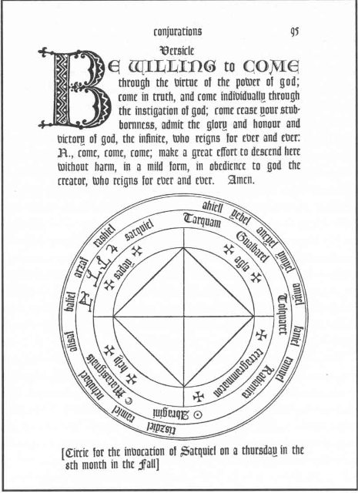

[Илл. 23. Круг для призывания Саткиэля («Заклятая книга мага Гонория»).]
На илл. 23 воспроизведена страница из «Заклятой книги мага Гонория» в издании Дрисколла, на которой изображен «круг для призывания Саткиэля [Satquiel] в четверг 8-го месяца, приходящегося на осень». «Стих», сопровождающий этот круг, непосредственно упоминает Бога, взывает к божественной силе и власти, требует вознести Богу хвалу и повелевает духам подчиниться Богу: «Силою власти Божьей придите по доброй воле; придите воистину; придите каждый в отдельности по велению Божьему; придите, отринув упрямство, признайте славу, и честь, и победу Господа бесконечного, кто правит во веки веков. А., приди, приди, приди; соверши великое усилие, дабы сойти сюда, не причиняя зла, в облике кротком, в послушании Богу-Творцу, кто правит во веки веков. Аминь». Этот круг подобен тому, который описан в «Гептамероне». Надписи во внешних кольцах выдержаны в соответствии со временем проведения операции. Ангел Саткиэль связан с четвергом, поэтому операция проводится именно в этот день недели.
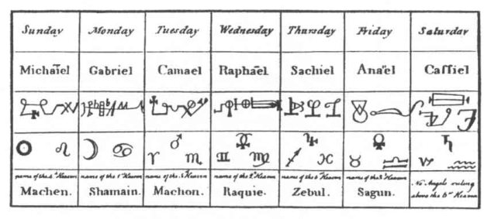

[Илл. 24. Семь планетарных сил (Баррет, «Маг»).]
На илл. 24 представлена таблица из книги Френсиса Баррета «Маг». В ней перечислены дни недели, имена архангелов, их сигилы и астрологические соответствия. схожие таблицы духов можно обнаружить во многих гримуарах; в некоторых из них приводятся также соответствия деканатам зодиака.
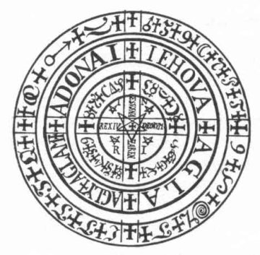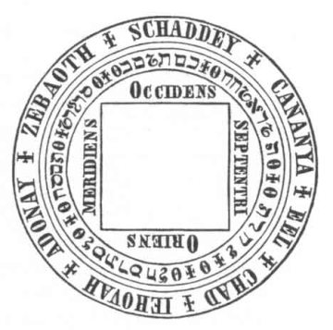

[Илл. 25. Круг Искусства («Мучения Фауста в аду»).
Илл. 26. Круг с квадратом в центре («Шестая и седьмая книги Моисея»).]
Магические круги из «Мучений Фауста в аду» и «Шестой и седьмой книг Моисея» также ориентированы по четырем сторонам света. Один из них разделен на четыре четверти крестом, другой — квадратом, вписанным во внутреннюю окружность.
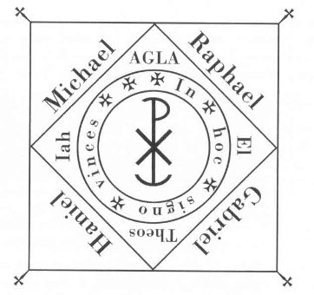

[Илл. 27. Круг с монограммой («Гримуар папы Гонория»).]

Четыре четверти Вселенной
«Я слышал, как отец мой сказал в точности так: ATh [Алеф Тав] 32 объемлет собою всю протяженность Субботы. Субботы мои — это круг с начертанным в нем квадратом <…> Мое святилище, которое надлежит тебе соблюдать в святости, есть точка, поставленная в центре, и бойся ее превыше всего, ибо за нее наказание — смерть, как сказано в писании: “Кто осквернит ее, тот да будет предан смерти” (Исх. 31:14). Кто же те, кто оскверняет ее? Всякий, кто войдет в полость круга и квадрата — в место, где пребывает эта точка, — и причинит ей вред, тот да будет предан смерти. Поэтому сказано: соблюдай ее в святости. Эта точка называется “Я”, и на ней почиет тот высший сокровенный, непроявленный. Это YHVH, и все едино» 33 .
Как уже отмечалось выше, во многих гримуарах магический круг сочетается со вписанным в него квадратом или крестом. Вполне вероятно, что подразделение круга на четыре четверти непосредственно связано с астрологическими воззрениями той эпохи. Положение небесной сферы относительно земного горизонта в той или иной стороне света задавало астрономам систему координат для изучения движения звезд. В гримуарной литературе можно найти немало примеров тому, насколько важным для успеха магической работы считалось соблюдение определенных астрологических аспектов наряду с часом и днем проведения операции. Поэтому названия времен года и планетарных духов располагались вокруг земли, подобно звездам на небесной тверди:
Oriens — восток — Рафаэль — Воздух
Meridies — юг — Михаэль — Огонь
Occidens — запад — Габриэль — Вода
Septentrio — север — Уриэль — Земля
Подразделение круга земного на четыре четверти встречается уже в раннем греко-египетском ритуале, где оператору в обрядах, открывающих церемонию, полагалось совершать возлияния или сыпать определенные порошки на те или иные стороны света 34 . Обходя каждую из этих четырех четвертей по очереди, оператор тем самым описывал круг в движении. Важнейшую роль в ведовских традициях играли и перекрестки дорог. И везде, где обозначаются четыре стороны света, возникает — или подразумевается — также и центр. В современной практике, восходящей к традиции Золотой Зари, с той же целью используется ритуал пентаграммы, в котором маг утверждает четыре четверти, активизируя в каждой из них защитную пентаграмму и вибрируя божественные имена. После установления этих защитных (или, в некоторых случаях, призывающих) печатей маг призывает поименно архангелов четырех четвертей. В других традициях используются имена других сущностей и иные соответствия между стихиями и сторонами света.
Идея связи между четырьмя сторонами света и четырьмя стихиями зародилась довольно давно. Примеры тому находятся и в гримуарной литературе, и в более поздней ритуальной практике, описанной в современных книгах по церемониальной магии. Правда, как было сказано только что, не все системы соответствий одинаковы, но различия между ними объясняются лишь тем, что в разных традициях определенным сторонам света придавался разный символический смысл. В одном из гримуаров «соломоновой» традиции утверждается, что вызванный дух приходит в облачении соответствующей ему стихии. Так, духи востока, соответствующие в этой системе Огню, являются окутанные пламенем. В системе Ди четыре стороны света представлены в символической форме четырех Сторожевых башен; эта символика сохранилась и в енохианской системе Золотой Зари. В ритуале Открытия Сторожевых башен главную роль играю цари стихий и подчиненные им духи четырех углов.
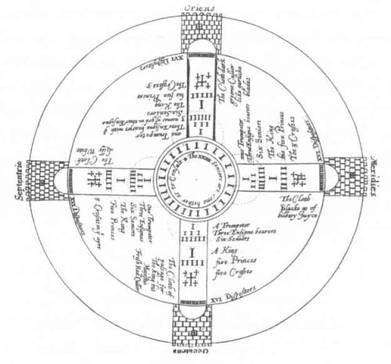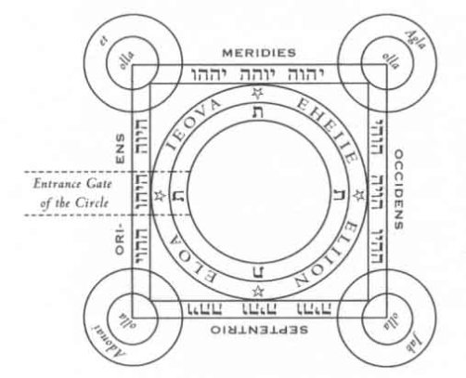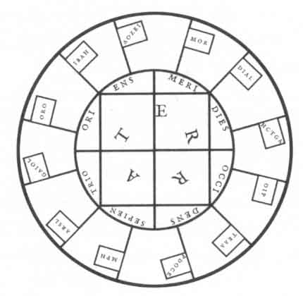

[Илл. 28. Золотой талисман (Казобон, «Правдивый и честный рассказ…»).
Илл. 29. Великий Круг Искусства с двенадцатью знаменами и входными вратами.
Илл. 30. Великий Круг Четвертей (по Джону Ди).]
В одном из методов работы с четырьмя четвертями каждой из них ставилась в соответствие определенная ипостась Бога: буквы Тетраграмматона, четырехбуквенного Имени Божьего, распределялись между четырьмя сторонами света. В некоторых каббалистических традициях используются перестановки букв этого божественного имени, дающие в общей сложности 12 вариантов, которые называются «Двенадцатью знаменами Святого Имени» 35 и соотносятся с двенадцатью знаками зодиака. Схожим образом и магический круг может разделяться на 12 секторов, по которым распределяются соответствия зодиакальных знаков. Вариант круга, подразделенного на 12 частей, приведен на илл. — эта схема заимствована из «Мистической Гептархии» Джона Ди. На илл. 29 особый интерес представляют «входные врата» круга, то есть место, через которое оператор мог входить в круг или покидать его, используя при этом некий ритуальный жест или слово силы, открывающее и вновь запечатывавшее круг. Кроме того, на этом чертеже отсутствуют кресты, обычно вписывавшиеся в одно из колец сложного магического круга, однако их функцию исполняют четыре еврейские буквы Тав (буквальное значение Тав — «крест»).
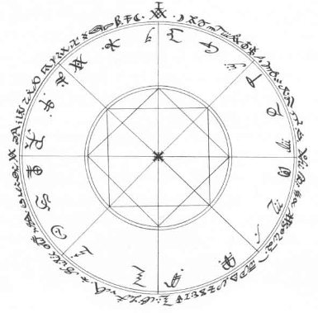

[Илл. 31. Земля крови: круговая печать священного алфавита (Эндрю Чамбли, «Азоэтия»).]
В схеме под названием «Земля крови: круговая печать священного алфавита» «Азоэтии» четырехчастная структура усложняется и превращается в восьмичастную: каждая четверть делится надвое 36 .

Божественные имена и пентакли: власть и защита
…и в круге величия да будут начертаны имена неизреченного и ангельские имена.
— «Ключ Соломона»
Магические имена использовались с глубокой древности, и от правильного их выбора во многом зависела эффективность магического круга, в состав которого они включались. В этом отношении гримуары испытали сильное влияние каббалы: важное значение придавалось не только самой силе, заключенной в божественных именах, но и числовым соответствиям этих имен. Имена и числа — это своего рода условные классификационные знаки, конкретизирующие или выделяющие из всего спектра вариантов какую-либо одну разновидность силы или один аспект духовной эманации. Власть имен определяется рангом в магической иерархии: так, божественное имя представляет соответствующую божественную силу, а имя царя или патриарха несет на себе отблеск мирской или духовной власти своего носителя. Такая двусторонняя связь между небом и землей заложена в самом устройстве магического круга.
Божественные имена или слова силы предоставляли оператору гарантию Божьей помощи, потому что воспринимались как проводники божественной силы. В таких каббалистических текстах, как «Сефер Йецира», утверждалось, что сама вселенная сотворена при помощи букв алфавита и что эти буквы, соответственно, можно использовать для магического воздействия на природный мир 37 . Во многих гримуарах видное место отводится древнееврейским словам и выражениям, а также каббалистическим сефирот, душам и ангелам. В числе подобных текстов — «Книга Еноха» и «Сефер Разиэль». В том, что каббалистические методы играют столь важную роль в магических операциях, нет ничего удивительного: каббала, как и магия, придает большое значение работе с ангелами и божественными именами, а также воздействию на природный мир при помощи этих сил. Представление о том, что подобными средствами можно воздействовать на природу, нисколько не противоречит каббалистическому учению о божественном мире и его эманациях. По словам Йосефа Дана, «древнееврейские священные книги считались написанными на божественном языке, существовавшем еще до сотворения мира <…> язык этот был не просто средством человеческого общения, а частицей бесконечной божественной мудрости, и потому смыслы не поддавались исчерпанию» 38 .
Из всех книг гримуарной традиции сильнее всего подобные идеи повлияли на «Три книги оккультной философии» Агриппы (1533). В этом трактате каббала преподносится как магическое искусство работы с числами и божественными именами и напрямую связывается с ренессансной традицией магических соответствий. Книга Агриппы во многом ответственна за ошибочное и бытовавшее вплоть до XX века представление о каббале как некоем сплаве колдовства, нумерологии и магии. Однако следует понимать, что каббала, о которой мы рассуждаем, — это не традиционная каббала ортодоксальных иудеев, а традиция, идущая от гуманистов эпохи Возрождения, которые пытались толковать библейские тексты с помощью каббалистических методов. Каббалистическая герменевтика такого рода повлекла за собой разрыв с ортодоксальным иудаистским подходом и положила начало умозрительной христианской каббале.
Как мы помним, авторство гримуаров нередко приписывалось различным знаменитым мудрецам и праведникам древности. Это придавало тексту дополнительный вес и значимость в глазах читателей; и если уж имена патриархов, вынесенные на титульный лист, обладали такой властью, то сколь же более влиятельными должны были быть божественные имена, содержавшиеся в самом тексте! В каббалистической традиции эти имена символизируют различные аспекты самого божества, и каждое из них властвует над соответствующей областью духовного мира. Кроме того, у ангелов, демонов, духов планет и стихий тоже есть свои имена. Знание этих имен дарует магу власть над их носителями. Иерархия божественного мира превратилась в настоящий ономастикон 39 , служащий целям церемониальной, или «божественной», магии. Теургия, как ее иногда называют, божественна в том смысле, что имена и атрибуты Бога занимают в ее ритуальных текстах не менее важное место, чем в церковных службах и молитвенниках.
В традиционных ангело- и демонологических текстах приводятся имена духов, властвующих над определенными периодами времени, будь то часы, дни, времена года или особые астрологические периоды. Подобные имена включаются непосредственно в структуру магического круга. Они не просто обозначают время, подходящее для данной магической операции, но и непосредственно вовлекают в работу те силы, которые связаны с данным периодом временем. Власть, которой обладает дух-управитель часа, дня и так далее, обеспечивает дополнительную защиту для оператора, который осознает этот факт и сознательно заключает союз с соответствующим духом на время проведения церемонии.
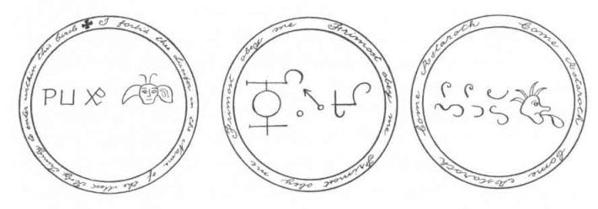

[Илл. 32. Круги для заклинания духов («Гримуар Гонория»).]
На илл. 32 воспроизведены магические круги из «Гримуара Гонория», служащие для вызывания трех из семи духов, связанных с определенными днями недели. Надпись в первом круге, соответствующем понедельнику, гласит: «+ Именем Пресвятой Троицы запрещаю тебе, Люцифер, входить в этот круг», — а второй и третий круги (предназначенные для вторника и среды соответственно) содержат повелительные надписи: «Повинуйся мне, Фримост» и «Приди, Астарот».
Имена и печати усиливают круг искусства, как свидетельствуют о том заклинания, использовавшиеся для вызывания духов. В ходе операции маг взывает к божественным именам и ангельским силам, а также использует кресты и другие сигилы именно для того, чтобы заручиться поддержкой свыше. Он обращается к различным аспектам божества в иерархической последовательности, тем самым встраиваясь в «цепь бытия» и принимая на себя, так сказать, «делегированные полномочия». Этот принцип отражен и в каббалистическом учении об эманациях, и в герметической доктрине микрокосма как образа и подобия макрокосма. В подобных операциях также использовались благовония, камни и другие материалы, связанные с соответствующими духами.
Дабы наглядно представить свои полномочия, делегированные божественной властью, маг нередко использовал малые магические круги — так называемые пентакли. Подобные приспособления и печати изготавливались и освящались в соответствии со строгими астрологическими и церемониальными правилами и предъявлялись духам как средство призвать их к повиновению. На этих печатях, опять-таки, фигурируют божественные имена, обозначающие источник власти самого мага.
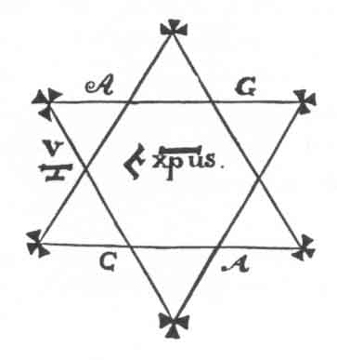

[Илл. 33. Щит Соломона («Гептамерон»).]
Вышеупомянутый герметический принцип «Что наверху, то и книзу» отражен в структуре «Щита Соломона» — одной из основных форм пентакля, использовавшихся в церемониальной практике. Этот «щит» представляет собой гексаграмму, составленную из двух треугольников — прямого и перевернутого. В сочетании эти два треугольника символизируют союз противоположностей (таких, например, как огонь и вода) и, в более широком смысле, соединение микрокосма с макрокосмом.
В некоторых магических церемониях оператору полагалось зачитывать на манер литании длинные перечни божественных имен и слов силы, иногда называемых «варварскими», или «чужеземными» именами. В «Ключе Соломона в изложении Птолемея» поясняется, что происходит после того, как маг с величайшим благоговением перечислит все эти имена: «Засим да внидет величие бога». Подразумевается, что при помощи этой иерархии божественных имен оператор призывает определенные аспекты священной божественной силы и сосредоточивает их в магическом круге, а затем — и в себе самом. В «Заклятой книге Гонория» кульминацией этого процесса становится Блаженное Видение, или встреча с Богом лицом к лицу. Гримуары предостерегают начинающих экспериментаторов о том, что использовать какие бы то ни было священные пентакли до нисхождения этой божественной благодати не следует.
В случае, если circulator 40 столкнется с устрашающими и грозными видениями, ему советуют отвести глаза или даже прикрыть их рукавом. Распорядитель церемонии должен успокоить своих помощников, говоря твердым и уверенным голосом; если же духи продолжат насылать чудовищные видения, то ему надлежит мощно возвысить голос и приказать духам, чтобы те прекратили свои бесчинства. Заклинатель должен снять покровы с пентаклей и показать эти пентакли духам со всех сторон от круга, сопроводив эти действия повелительным заклинанием. После этого духи подчинятся и успокоятся. Таким образом, пентакли в сочетании с божественными именами свидетельствуют о том, что заклинатель имеет полное право повелевать духами.
Одна из самых известных функций магического круга — защитная. Без сомнения, это объясняется тем, что операции вызывания духов ко зримому явлению по природе своей весьма серьезны и опасны. Круг искусства нередко называют «крепостью» или «зaмком», то есть ассоциируют его с военным укреплением, связанным, в то же время, с символикой королевской власти. Вдобавок, заклинатель использует в своей работе символы Марса — пентаграммы и меч. Те, кто отдает предпочтение более дружественному подходу к духам, ставят под сомнение целесообразность такой агрессивной символики, но следует отметить, что крепость — это всего лишь место, обеспечивающее защиту на случай необходимости. Удачный договор между магом и духом может значительно снизить долю воинственной риторики в ходе дальнейших операций, но все равно следует оставаться начеку.
На гравюре Роберта Фладда (илл. 34) изображены ангелы, защищающие круг с четырех сторон, и поток божественной силы Тетраграмматона, изливающийся на коленопреклоненную фигуру в центре. Вера в архангелов как защитников оператора сохранилась и в современной магической практике, как свидетельствует о том уже упоминавшийся выше Ритуал пентаграммы.
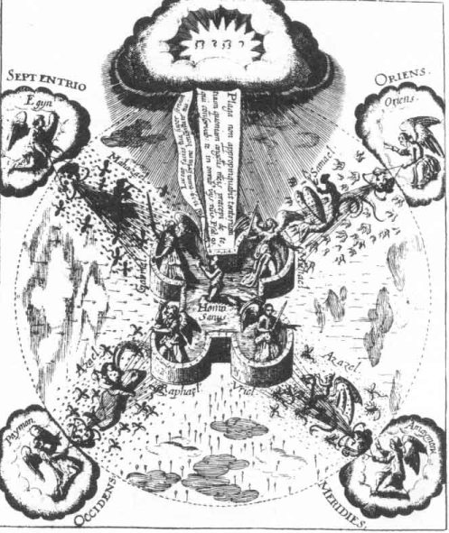

[Илл. 34. Сторожевые башни (Роберт Фладд).]
В «Ключе Соломона» объясняется, каким образом оператор добивается божественной защиты и власти над духами, которых он намеревается призвать. Он должен обратиться лицом на все четыре стороны света по очереди и четырежды повторить следующие слова: «O Господи, будь мне крепкой защитой от всех явлений и нападений злых духов». Затем он снова должен повернуться по очереди на четыре стороны света и произнести, обращаясь к духам: «Вот Символы и Имена Создателя, которые внушат вам Ужас и Страх. Повинуйтесь мне властью этих Святых Имен и этих Сокровенных Символов Тайного Тайных». После этого он должен прочитать — опять-таки, на четыре стороны света — заклинание, вызывающее духа. Согласно цитируемому гримуару, магу надлежит обратиться сперва на восток, затем — на юг, затем — на запад и, наконец, на север; таким образом, вращение происходит по часовой стрелке, или по ходу солнца.
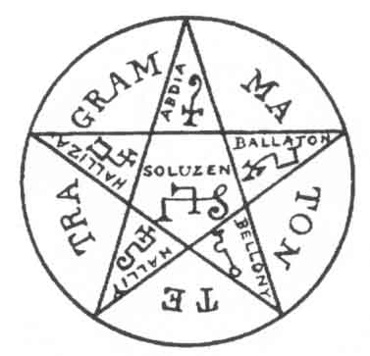

[Илл. 35. Печать Соломона («Гоэтия»).]
Эти пентакли и неизреченные имена надлежит возвеличить высочайшим почтением и окружить любовью; и взирать на них надлежит не иначе, как в благоговении великом, ибо они священнее всех святынь для защиты тела и души.
— «Ключ Соломона в изложении грека Птолемея»
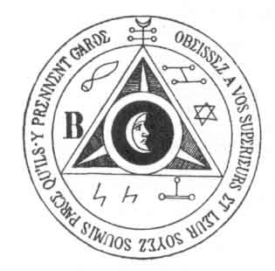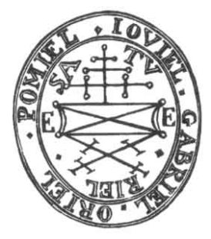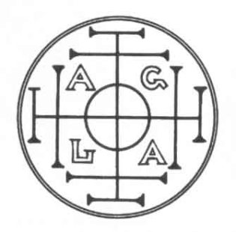

[Илл. 36 (слева). Пентакль («Гримуар папы Гонория»). Илл. 37 (в центре). Талисман Арбателя («Магический Арбатель»). Илл. 38 (справа). Печать AGLA (Ленер, «Символы, знаки и печати»).]
И пентакль из «Гримуара папы Гонория», и талисман Арбателя, и печать AGLA 41 — все это различные пентакли искусства. Джон Ди начертал печать AGLA на оборотной стороне своей восковой «Sigillum Dei Aemeth» 42 , поверх которой он устанавливал магический кристалл для созерцания духов. Точно такие же четыре круглых печати были подложены под ножки его «священного стола», на котором покоились первая печать и кристалл. Схожие примеры встречаются в «Альмаделе» и «Маге» Френсиса Баррета. «Запечатывание» Священного Стола, по-видимому, призвано обеспечить безопасность в ходе магической работы, а то обстоятельство, что Печати Бога помещаются под ножки стола и под кристалл, вероятно, подчеркивает, что в основе этой работы лежат высшие полномочия, полученные от божества. Для такого образованного мага, как Ди, эти соображения были исключительно важны, о чем свидетельствуют его благочестивые молитвы, предварявшие каждую операцию кристалломантии. Известны и другие чертежи, функционально схожие с треугольником искусства: в них помещался гадательный кристалл, чаша с водой или черное зеркало, в которых должны были показываться вызванные духи.
Знаменитый ювелир Бенвенуто Челлини описывает магическую операцию, перед которой некромант, проводивший работу, вручил ему специальные пентакли для защиты от духов. В сочетании с такими пентаклями использовались зловонные вещества наподобие асафетиды или серы. В ходе эвокации, проведенной в Колизее, Челлини прибег к помощи мальчика-ясновидца.
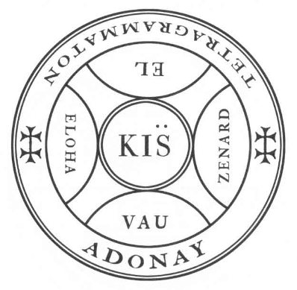

[Илл. 39.]
В Британской библиотеке хранится рукопись 43 с изображением другого подобного круга, содержащего каббалистическую аббревиатуру «KIS», которая расшифровывается как «Kadosh Ieve Sabaoth» — «Свят Бог Воинств» (илл. 39).
Разумеется, пентакли Соломона к тому времени уже были хорошо известны в среде западных эзотериков, и в указанной рукописи подробно перечисляются разнообразные могущественные силы, которые приписывались этим печатям. Считалось, что они даруют помощь своему носителю и наделяют его властью обуздывать духов, защищают от опасностей и всех врагов, явных и тайных. Также они даруют защиту от ядов, от страха и ненастной погоды и в целом обеспечивают человеку совершенную безопасность во всех обстоятельствах. Можно ничего не страшиться ни наяву, ни во сне, ни во время трапезы. Владелец этих чудесных печатей находится под надежной защитой и в путешествии, и дома, и в торговых делах, и на войне; он абсолютно неуязвим и непобедим. Кроме того, Соломоновы пентакли гасят огонь, останавливают потоки вод и внушают всему живому страх перед их владельцем, а также избавляют от всех опасностей, грозящих ему с небес, на земле и в преисподней.
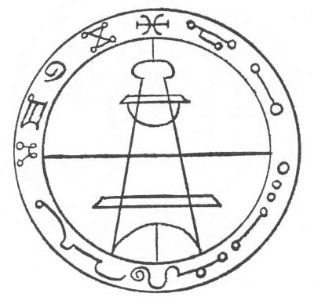

[Илл. 40. Тайная печать Соломона («Гоэтия»).]
Тайная печать Соломона упоминается в «Гоэтии» как средство, при помощи которого Соломон заточил духов в медный сосуд и ею же этот сосуд запечатал. Согласно тексту гримуара, изготавливать ее следует в субботу или во вторник, то есть под влиянием Сатурна или Марса.
«Ключ Соломона в изложении грека Птолемея» советует оператору настоятельно предостеречь своих помощников, чтобы те ни в коем случае не выходили из круга, даже если устрашатся чего-либо или соблазнятся какими-нибудь чудесами. «И когда ученики войдут и встанут на предписанные места в кругу, пусть мастер укажет, чтобы они не покидали этих назначенных мест ни при каких обстоятельствах, хоть бы даже они узрели великие чудеса, или горы и башни огненные, рушащиеся на них, или смерть отца и матери своих, или весь мир на краю гибели, [— одним словом,] какие бы превратности они ни узрели, пусть не двигаются с места, ибо все вышеназванное не причинит им никакого вреда». Из этого текста, опять-таки, недвусмысленно явствует, что магический круг предназначен для защиты тех, кто находится в его границах.
Памятуя о том, какое огромное значение в эвокации придавалось именам людей и сущностей, наделенных заведомым авторитетом и властью, некоторые, вероятно, удивятся, узнав, что не менее могущественными считались и заклинания, составленные из совершенно непонятных звуков и слов. Подобную тарабарщину 44 или бессвязную речь называют «варварскими именами» или «варварскими словами силы». У Лукиана Менипп упоминает о таких «варварских именах» в речи Митробарзана, халдейского мага, который помогает ему совершить некромантическую операцию: этот «седой старик с благородной бородой <…> подобно плохим глашатаям на состязаниях, <…> говорил очень скоро и невнятно; впрочем, видимо, он призывал каких-то богов». Все это происходило в круге, который старец очертил вокруг Мениппа 45 . В гримуарах «варварские слова силы» встречаются очень часто, и маги, практикующие в русле данной традиции, предостерегают, что отступать от предписанной формы этих имен не следует: их магическое действие особым звучанием, которое не должно искажаться при произнесении. Божественные имена обладают силой в своих общепринятых формах, значение которых, как правило, достаточно ясно; «варварские» же слова влияют посредством звучания , а не смысла. Бессмысленные последовательности звуков создают атмосферу «иномирности», вводя оператора в транс и тем самым раскрывая тонкое восприятие, необходимое для общения со сверхъестественным миром.

Дивинация и поиски кладов
Поскольку дивинация — предмет весьма обширный, я ограничусь здесь примерами использования магических кругов с целью получения информации о будущих событиях или для вопрошания ангелов, демонов и прочих духовных сущностей на те или иные темы. Тема дивинации может быть абсолютно любой, хотя наибольшей популярностью, по-видимому, пользовались вопросы о возвращении украденного и поимке вора.
Выше, в связи с защитной функцией пентаклей, мы уже упоминали о знаменитом скульпторе и ювелире эпохи Возрождения Бенвенуто Челлини, но здесь стоит добавить, что принять участие в магической церемонии Челлини решил для того, чтобы вопросить духов о своей возлюбленной. Тщательно вычертив на земле круги, некромант вызвал духов и повелел им ответить на вопрос художника.
Любые поиски знаний — будь то мирских или духовных — при помощи духов подпадают под определение дивинации. И в гримуарах находится великое множество примеров, связанных с этой практикой. Так, в «Гоэтии» нам встречается целый ряд духов, способных сообщить оператору сведения о тех или иных людях или местах, о прошлом, настоящем и будущем.

Демоны «Гоэтии», отвечающие за приобретение знаний или проникновение в тайны прошлого, настоящего и будущего
Вассаго (№3). Возвещает о прошлом и будущем и находит всё то, что сокрыто или потеряно.
Марбас (№5). Правдиво отвечает на вопросы о сокрытом и тайном.
Амон (№7). Сообщает обо всех былых и грядущих делах.
Барбатос (№8). Ведает обо всех делах былых и грядущих.
Паймон (№9). Обучает всем искусствам и наукам, а также прочим тайным вещам.
Гусион (№11). Рассказывает обо всех делах — прошлых, нынешних и грядущих и открывает смысл и решения всех вопросов, какие ты ему задашь.
Элигос (№15). Открывает тайное и ведает о том, что грядет.
Ботис (№17). Рассказывает об всех делах прошедших и грядущих.
Пурсон (№20). Ведает обо всем тайном и может открывать клады и сообщать обо всех делах прошедших, нынешних и грядущих.
Ипос (№22). Ему ведомо все, что было, есть и грядет.
Гласия-Лаболас (№25). Наставляет во всех прошедших и грядущих делах.
Берит (№28). Дает правдивые ответы о том, что было, есть и грядет.
Астарот (№29). Дает правдивые ответы о том, что было, есть и грядет, и может открыть любые тайны.
Гаап (№33). Отвечает правдиво и полно о том, что было, есть и грядет.
Фурфур (№34). Дает правдивые ответы о делах тайных и божественных.
Раум (№40). Сообщает обо всем, что было, есть и грядет.
Вине (№45). Открывать сокрытые вещи <…> и дела прошедшие, нынешние и будущие.
Увалл (№47). Сообщает о делах прошедших, нынешних и грядущих.
Балам (№51). Дает правдивые ответы о том, что было, есть и грядет.
Оробас (№55). Открывать все прошедшее, настоящее и будущее.
Гремори (№56). Сообщает обо всех делах былых, нынешних и грядущих.
Хаурес (№64). Дает правдивые ответы обо всем, что было, есть и грядет.

Вещие сны
В «Заклятой книге Гонория» упоминается магический круг, который чертят на влажном пепле, рассыпанном вокруг кушетки или кровати. Вокруг него, в свою очередь, полагается начертать 100 имен Бога. После очищения и освящения водой и благовонием заклинатель ложится спать на этой кровати, чтобы увидеть во сне «небесный чертог, и величие Господа во всей Его славе, и девять ангельских чинов, и сонмы всех блаженных духов». В гримуаре подчеркивается, что для успеха подобной операции необходима чистота. Вещие видения, посещающие человека во время сна в магическом круге или после работы в нем же, упоминаются и в других гримуарах. В «Мюнхенском руководстве», например, оператору рекомендуется с этой целью написать божественные имена и имена ангелов Михаила, Гавриила и Рафаила в круге с двойным кольцом и произнести над ним специальную формулу, чтобы «сон не забылся». Трижды повторив заклинания, маг должен перед сном подложить этот чертеж под правое ухо, и тогда ему во сне явятся ангелы и сообщат необходимые сведения.

Кристалломантия
Знаменитые примеры кристалломантии — операции Джона Ди и Эдварда Келли, беседовавших с ангелами при помощи хрустального шара или обсидианового зеркала. Широко известны также опыты Нострадамуса, который использовал вместо зеркала круглую чашу с водой. Другие описания подобных практик свидетельствуют о том, что после начертания круга оператор прибегал к помощи ребенка (обычно мальчика), который выступал как медиум или ясновидец. Прочитав заклинания, оператор задавал вопросы ребенку, а тот отвечал на них, глядя в зеркало, хрустальный шар, чашу с водой или даже в лужицу чернил на ладони. Чтобы увидеть духов, требовалась отражающая поверхность. В одном из экспериментов такого рода использовалось зеркало, смазанное оливковым маслом, а маг читал заклинания, стоя в круге, осыпанном по периметру травой вербены.
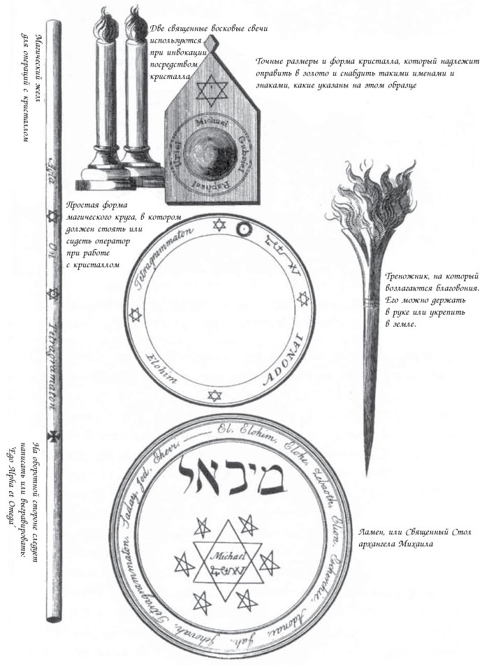

[Илл. 41. Церемониальные орудия для кристалломантии, изображенные в книге Френсиса Баррета «Маг»: три магических круга, жезл, свечи и треножник для возжигания благовоний.]
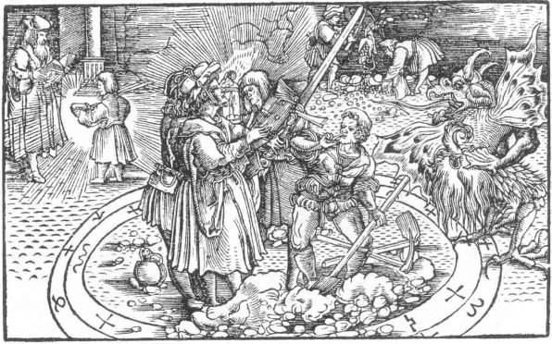

[Илл. 42. Кладоискатели в магическом круге (Ганс Вайдиц-младший, он же «мастер Петрарки», ок. 1520).]
На этой очаровательной гравюре мы видим четырех человек, работающих в магическом круге: мастера и трех помощников, один из которых держит фонарь, другой — книгу, а третий готовится выкапывать клад. Сцены, изображенные на фоне, намекают на обретение как духовных, так и материальных сокровищ. Демон, пытающийся помешать операторам, пребывает за пределами круга и не может проникнуть внутрь. Помощник с лопатой повернулся к демону спиной, демонстративно не обращая на него внимания. Он смотрит на своего учителя, а тот ободряет его уверенными словами.
Круги на илл. 43 и 44 имеют ряд общих особенностей: по сторонам от центрального треугольника стоят свечи, а в вершине треугольника горит огонь. Кроме того, на всех этих чертежах помечены места для «карциста» и двух помощников. Один из вариантов возможной этимологии слова «карцист» — от cirque или лат. circus, «круг»; иначе говоря, карцист — этот тот, кто работает с кругами 46 . Кроме того в круге из «Великого гримуара» обозначен «Route du T[resor]», то есть «путь к кладу», а также содержатся буквы JHS — первые три буквы имени «Иисус» в греческом варианте (это божественное имя служит здесь для защиты). Согласно «Великому гримуару», эти буквы следует начертать вдоль основания треугольника, чтобы «духи не смогли причинить тебе никакого вреда».
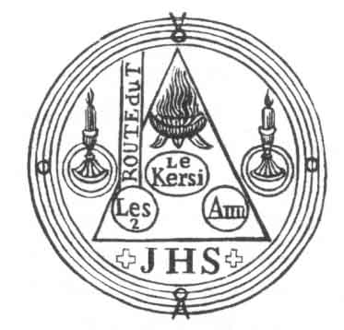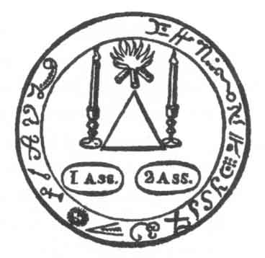

[Илл. 43. Магический круг, указывающий «путь к кладу» (французское издание «Великого гримуара»). Илл. 44. Вариант илл. 31 (альтернативное издание «Великого гримуара»).]
В составе второго круга, из «Черной курочки», путь к кладу отсутствует, а сам круг опоясан кольцом, содержащим различные сигилы, астрологические символы и, возможно, искаженные еврейские буквы. Эти два круга иногда называют «кругами договоров». В одной из самых популярных сцен гримуарной магии — заключении договора с Люцифугом Рофокалем — маг требует, чтобы этот дух наделил его богатством, и даже угрожает ему божественными именами, когда тот поначалу упрямится. В конце концов, дух соглашается на требование мага, но выдвигает встречные условия, и в результате две стороны заключают договор.
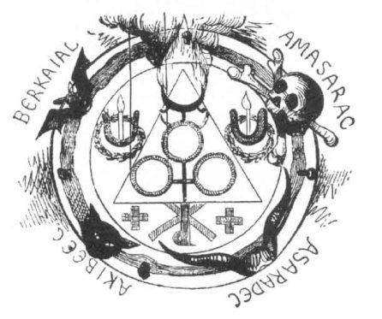

[Илл. 45. Гоэтический круг черных эвокаций и договоров (Элифас Леви, «Высшая магия»).]
На илл. 45 воспроизведен «круг договоров» из книги Элифаса Леви «Высшая магия», где он охарактеризован как «гоэтический круг черных эвокаций и договоров». Согласно чрезвычайно живописному и зловещему описанию Леви, физической основой для такого круга служила кожа, содранная с жертвенного животного и прибитая к полу четырьмя гробовыми гвоздями. Рядом со шляпками гвоздей помещали голову черной кошки, человеческий череп, летучую мышь и рога козла; эти четыре предмета отмечали четыре стороны света. Наличие жаровни с огнем, двух свечей и другой монограммы Христа роднит этот круг с двумя предыдущими. Кстати говоря, такая монограмма Христа причисляется к категории осевых символов 47 и, следовательно, подчеркивает значимость центра и ориентации по сторонам света.
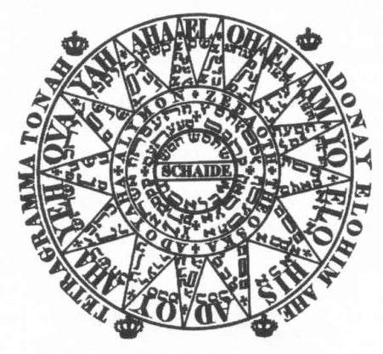

[Илл. 46. Круг для поиска клада («Шестая и седьмая книги Моисея»).]
На илл. 46 представлен круг искусства, изображенный на титульной странице текста под названием «Шемхамфораш» из приложения к «Шестой и Седьмой книгам Моисеевым». В самом тексте утверждается, что круг этот взят «из тайной Библии Моисея» и «непременно выведет на свет Земные Клады, ежели будет зарыт в Землю, хранящую Клад». В структуре его использован мотив компасной розы — очевидный намек на указание пути к кладу.
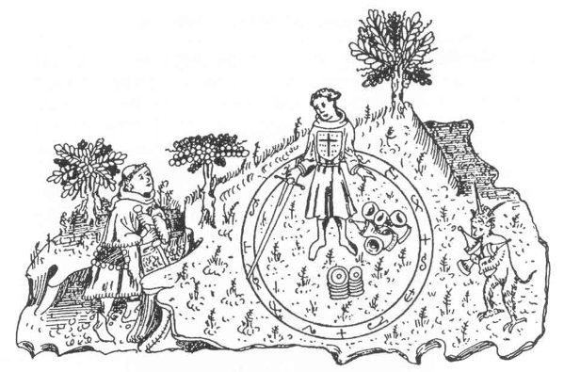

[Илл. 47. Рисунок из иллюстрированной рукописи XIV века «Паломничество жизни»: некромант в магическом круге и демон, несущий ему сокровища.]

Демоны «Гоэтии», специализирующиеся на поиске кладов
Барбатос (№8). Вскрывает потайные клады, запечатанные волшебными чарами.
Пурсон (№20). Может открывать клады.
Форас (№31). Может открывать клады.
Асмодей (№32). Показывает место, где зарыт клад.
Раум (№40). Служба его — в том, чтобы воровать сокровища из королевских домов и приносить их, куда ему прикажут.
Шакс (№44). (В описании этого демона непосредственно упомянут треугольник.)
Гремори (№56). Сообщает <…> о потаенных кладах и о том, где они зарыты.
Ами (№58). Может открывать клады, охраняемые духами.
Волак (№62). Дает правдивые ответы о потаенных сокровищах.
Кимейес (№66). Находит потерянные и сокрытые вещи и клады.
Сеерэ (№70). Правдиво сообщает <…> о кладах.
Андромалиус (№72). Открывает клады.

Законы против кладоискателей
В Англии в 1563 году был принят закон, запрещающий использование магии и гадания для возвращения украденного и для поиска кладов. В основу этого закона лег библейский запрет, сформулированный во Второзаконии: «Не должен находиться у тебя проводящий сына своего или дочь свою чрез огонь, прорицатель, гадатель, ворожея, чародей, обаятель, вызывающий духов, волшебник и вопрошающий мертвых» 48 .
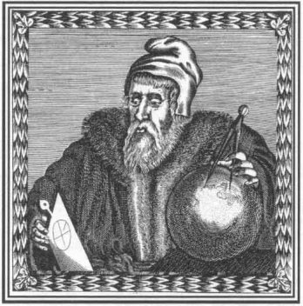

[Илл. 48. Портрет Джона Ди (Казобон, «Правдивый и честный рассказ…»).]
Джон Ди воспринял этот закон как угрозу своим исследованиям. Сам он считал свои эксперименты по существу научными, но понимал, что у властей на этот счет может сложиться другое мнение, и пытался добиться у Елизаветы I при посредничестве лорда Сесила официального разрешения на поиски кладов «теми средствами, какими пользуются философы и математики» 49 . Однако его прошение не было удовлетворено. Вулли предполагает, что такое дозволение, будь оно дано, могло бы предоставить Ди монополию на все клады, которые тому удастся найти, тогда как по закону любые сокровища, найденные в земле, принадлежали самой королеве. На самом же деле Ди вовсе не гнался за всеми сокровищами английской земли: чтобы пополнить свою библиотеку или коллекцию научных приборов он бы вполне довольствовался и небольшим горшочком золота.

Современные примеры
Магические круги по-прежнему занимают важное место в арсенале современного ритуалиста. Эзотерические общества и группы, использующие в своей практике Круг Искусства, весьма многочисленны, но я ограничусь здесь примерами из нескольких наиболее влиятельных и оригинальных традиций.
Золотая Заря, действовавшая на рубеже XIX—XX веков, была по преимуществу магическим братством, и Ритуалы пентаграммы и гексаграммы, которым в ее практике отведена важнейшая роль, по структуре и функциям во многом схожи с предназначением магического круга в более ранней гримуарной традиции. С кругом искусства их роднит и метод обхода вокруг сакрального центра, и обращения на четыре стороны света, и Соломоновы печать и щит.
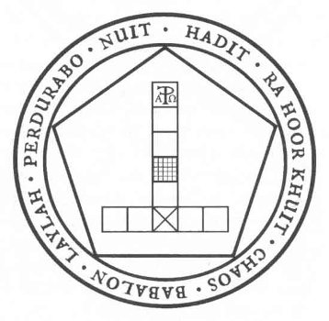

[Илл. 49. Круг Искусства для операции Барцабеля (Кроули, «Liber CCCXXV»).]
К традиции Золотой Зари восходит и круг искусства, описанный Алистером Кроули в книге «Магия: Liber ABA» 50 . Круг Кроули сочетает в себе символику смены эонов с каббалистической символикой, разработанной в Золотой Заре. Кроули помещает внутрь круга тау-крест и соотносит два эти символа с сакральными парами противоположностей в различных мистических традициях. Соединение круга с крестом — это прообраз союза противоположностей вообще и, следовательно, одна из эмблем Великого Делания, или «химической свадьбы». Кроме того, Кроули подчеркивает важность центральной симметрии и равновесия круга, благодаря которому маг «утверждает свое тождество с бесконечностью». Размеры круга, по словам Кроули, должны определяться размерами квадратов, составляющих тау-крест, а те, в свою очередь, основываются на пропорциях алтаря. Напоминая, что размер алтаря зависит от роста оператора, Кроули советует вывести из этого «несколько нравственных уроков». Один из возможных «уроков» такого рода состоит в том, что круг — это тоже союз микрокосма с макрокосмом и, следовательно, сам по себе символ Magnum Opus.
Но сколь бы ни были возвышенны все эти соответствия, телемический круг искусства сохраняет и традиционные прикладные функции. Основная из этих функций, защитная, выражена в строгом предупреждении о том, что маг не должен «ни выходить за пределы круга, ни даже наклоняться наружу, — иначе враждебные внешние силы его уничтожат». За пределами круга Кроули располагает пентаграммы, которые описывает как «Крепости на Рубежах Бездны»: «Они отгоняют силы тьмы, которые в противном случае могли бы прорваться в Круг». Дополнительную защиту магу обеспечивают священные имена Бога. Такие элементы, как тау-крест и каббалистическая десятерица, — достаточно современные нововведения, но функционально они тоже остаются в рамках гримуарной традиции, предписывающей строго ориентировать магический круг по сторонам света. Ценные свидетельства о работе с магическим кругом содержатся в книге «Видение и голос», где описана операция вызывания Хоронзона, которую Кроули провел вместе с Виктором Нойбургом в 1909 году.
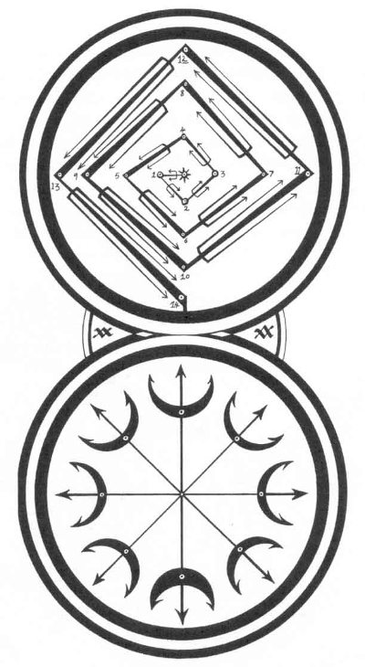

[Илл. 50. Двойной уроборический круг для ритуала HU (Чамбли, «Драконий гримуар»).]
Еще один интересный и важный пример современного магического круга содержится в «Драконьем гримуаре», составленном Эндрю Чамбли и другими посвященными ведовского ордена «Cultus Sabbati». В этой «Книге Дракона» содержится и обычная модель одиночного круга, но в данном примере «Земля крови» (то есть место проведение операции) очерчена двойным кругом — уроборическим символом бесконечности. Этот двойной круг, знаки в котором не чертятся на земле, а наносятся особыми порошками, скрепляет операцию, как двойная печать. Место соединения кругов — экваториальная линия, разделяющая север и юг, — называется «Полночные врата»; а сами север и юг отмечены соответственно черепом и сердцем. Доступ во второй круг — в «Предел незаходящих звезд» — через упомянутые врата открывается при помощи двузубого посоха-станга. Эти врата тесно связаны с символикой жизни и смерти, а также с идеей магического перехода из обыденного, земного круга во внешнюю зону «иномирного». Кроме того, сооружая второй круг, маг тем самым приглашает в этот мир свое ночное «тело сновидений», тонкое подобие своей телесной оболочки. Магические круги, описанные в «Книге Дракона», как и прочие круги искусства, полагается строить с учетом времени, подходящего для тех иных операций: в некоторых случаях подобает использовать одиночный круг, а в некоторых — двойной.
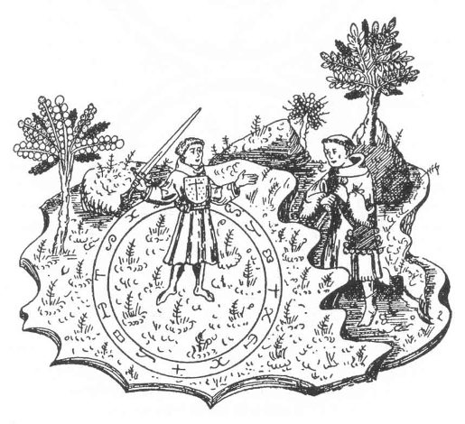

[Илл. 51. Маг в магическом круге («Паломничество жизни»).]

Заключение
Построив магический круг и войдя в него, маг тем самым утверждал свое место в божественной иерархии — со всеми сопутствующими этому месту полномочиями, знаниями и гарантиями защиты. Делалось это для того, чтобы обрести духовные познания и материальную власть в мире земном, по примеру тех царей и патриархов, которым приписывалось авторство гримуаров.
В этой монографии я постарался продемонстрировать основные формы и функции магического круга, представленные в гримуарах и в традиционной церемониальной практике. Изобилие приведенных примеров свидетельствует о том, насколько разнообразными и многоцелевыми могут быть подобные схемы при условии правильного понимания принципов, на которых они основываются. В своей базовой форме «круг искусства» представляет собой сочетание окружности с квадратом — поле деятельности для общения природного мира со сверхъестественным, микрокосма — с макрокосмом; и это сочетание само по себе — хорошо известная в западной эзотерике магическая формула под названием «Квадратура круга».
Перевод © Анна Блейз, 2012

1. См. статью о д’Абано в издании: Hanegraaf, Wouter J. Dictionary of Gnosis & Western Esotericism.
2. О пятиугольнике см. ниже.
3. См.: Richard Kieckhefer. Forbidden Rites; Owen Davies. Grimoires: A History of Magic Books.
4. «Естественная история», XXV.94.
5. Там же, XXII.29.
6. Там же, XXV.55.
7. Lynn Thorndike. History of Magic and Experimental Science. Vol. II, p. 664.
8. Agrippa, 151.
9. Тем, кто желает познакомиться поближе с этим таинственным деятелем, мы рекомендуем превосходную книгу Линна Торндайка «Михаил Шотландец».
10. Richard Kieckhefer, Forbidden Rites, p. 116.
11. Sloane 3847.
12. Richard Kieckhefer, Forbidden Rites.
13. Sloane 3847.
14. «No terminus a quo nor terminus ad quem» (из «Оккультной философии»).
15. «Трактат о сфере» Иоанна Сакробоско с XIII по XVII вв. оставался самым употребительным учебником по астрономии и космографии. Подробнее см. работу Торндайка «Сфера Сакробоско и ее комментаторы».
16. Др.-греч. kalodaimones и kakodaimones соответственно.
17. Sloane 2731, репродукция в книге Фрэнсиса Кинга: «Магия: западная традиция». Схожее изображение круга с треугольником содержится также в рукописи Sloane 2648.
18. Skinner & Rankine, The Goetia of Dr. Rudd.
19. Harley 6483.
20. Это 72-буквенное имя восходит к трем стихам древнееврейского оригинала Книги Исход, прочитанным по традиционному методу темуры (перестановки букв).<
21. Лат. circulo — «круг», но также и «кольцо». Здесь имеются в виду три концентрических кольца, образованных четырьмя окружностями с единым центром. В качестве мер обычно используются пропорции тела оператора: диаметр самой большой окружности — «девять стоп» (2,5—3 м), расстояние между окружностями, т.е. ширина каждого кольца, — «ширина ладони» (7—10 см). — Примеч. перев.
22. Т.е. во втором из трех концентрических колец. Имена, перечисленные далее по пунктам, вписываются одно за другим по часовой стрелке, начиная от точки востока (верхней точки кольца). — Примеч. перев.
23. Т.е., времени года (весны, лета и т.д.). — Примеч. перев.
24. Т.е., в четырех крайних точках (восточной, южной, западной и северной) внешнего кольца. — Примеч. перев.
25. Пятиконечные звезды (без внутреннего пересечения линий), расположенные вне кругов, но почти вплотную к внешней окружности в точках северо-востока, юго-востока, юго-запада и северо-запада. — Примеч. перев.<
26.Т.е., в кольце, самом близком к центральному кругу. — Примеч. перев.
27. В восточной и западной частях центрального круга соответственно. — Примеч. перев.
28. Иначе говоря, центральный круг разделяется крестом по направлениям север-юг и восток-запад. Линии креста доводятся до пересечения со второй окружностью; тем самым внутреннее кольцо разделяется на четыре части, в которые и вписываются четыре божественных имени. Последние также отделяются друг от друга небольшими крестами, изображающимися во внутреннем кольце по обе стороны от границ его четвертей. — Примеч. перев.
29.Подразумевается сложение цифр, которыми записывается это число: 10 представляется как 1 + 0 = 1. — Примеч. перев.
30. «…нет ни начала, ни конца» (лат.).
31. Agrippa, Three Books of Occult Philosophy.
32. Алеф-Тав — это еврейские эквиваленты греческих букв Альфа и Омега: первая и последняя буквы алфавита, в совокупности символизирующие вечность.
33. «Зогар», I:6a.
34.См.: Hans Dieter Betz, The Greek Magical Papyri in Translation.
35. См.: S.L. Mac Gregor Mathers, The Kabbalah Unveiles, а также приложение Билла Хайдрика к изданию: David Griffin, Rituals of the Golden Dawn.
36. Andrew Chumbley, Azoetia: A Grimoire of the Sabbatic Craft. См. также схему «Круг и шифр» в книге «Кутуб: Точка» того же автора.
37. Двадцать две Священные Буквы, перечисленные в гримуаре «Азоэтия», не являются точными аналогами букв древнееврейского алфавита, но в целом исполняют аналогичную функцию.
38. См. статью Йосефа Дана о каббале в издании: Hanegraaf, Dictionary of Gnosis and Western Esotericism.
39. Словарь имен собственных.
40. Термин, обозначающий оператора в «Ключе Соломона в изложении грека Птолемея».
41. Аббревиатура еврейской фразы «Ате Гибор ле-Олам Адонаи» — «Во веки веков ты силен, о Господи».
42. «Sigillum Dei Aemeth» («Печать Бога Истины») Джона Ди воспроизведена во многих других книгах, так что приводить ее здесь нет нужды. Не вызывает сомнений, что одним из ее прототипов послужила так называемая «Печать Бога» из принадлежавшего Ди экземпляра «Liber Juratus» — рукописи, с которой тот ознакомился еще до того, как начал беседовать с ангелами. См.: Stephan Clucas, ‘Non est legendum sed inspicendum solum’: Inspectival knowledge and the visual logic of John Dee’s Liber Mysteriorum in Emblems and Alchemy est legendum sed inspicendum solum’: Inspectival knowledge and the visual logic of John Dee’s Liber Mysteriorum in Emblems and Alchemy, ed. Alison Adams and Stanton J. Linden.
43.Lansdowne 1203.
44. Английское слово gibberish («галиматья, тарабарщина») происходит от имени знаменитого арабского алхимика Джабира ибн Хайяна (Гебера), который часто использовал в своих текстах неологизмы и окказионализмы.
45. Лукиан, «Менипп, или Путешествие в подземное царство», 6—7 (пер. С. Лукьянова). — Примеч. перев.
46. Согласно другой, более правдоподобной гипотезе, «карцист» — это искаженное exorciste (фр.) — «заклинатель, маг». Этим термином в «Великом гримуаре» обозначается главный исполнитель магической операции. — Примеч. перев.
47. См.: Rene Guenon, Fundamental Symbols: The Universal Language of Sacred Science.
48. Втор. 18:10—11.
49.Цит. по: Benjamin Woolley, The Queen’s Conjuror.
50. Отличающийся от круга, приведенного на илл. 49.

Магический треугольник
Франц Бардон
Магический треугольник (в отличие от магического круга, символизирующего бесконечность, единение с Богом, Альфу и Омегу) служит символом всего проявленного и сотворенного. Вести ритуальную и церемониальную практику без понимания символики магического треугольника и прочих магических фигур невозможно. Во всех гримуарах, описывающих работу с магическим треугольником, указывается, что маг должен добиться зримого явления вызываемого духа, сущности или силы. Проявление духа в треугольнике — один из важных аспектов ритуальной магии, но никакая сущность не проявится полностью, если маг не понимает символического смысла самого треугольника. А для того чтобы понять его, нужно составить некоторое представление о каббале и постичь до конца тайну числа 3. Чем больше магу известно о соответствиях мистического числа 3, тем глубже он сможет проникнуть в символику магического треугольника и тем легче ему будет добиться проявления духа при вызывании.
Если бы я стал рассматривать здесь мистическое число 3 со всеми его соответствиями, мы отклонились бы от темы книги слишком далеко. Поэтому я ограничусь лишь несколькими намеками, указав начинающему магу общее направление дальнейших исследований. Прежде всего, треугольник — это схематическое изображение трех планов бытия: ментального, астрального и физического. Всякую силу, которую мы желаем проявить в физическом мире, необходимо провести последовательно через упомянутые планы. Магический треугольник обращен вершиной вверх: из верхней его точки нисходят вправо и влево две силы, а основание треугольника служит границей, пределом их нисхождения. Это не что иное, как две универсальные противоположности — Плюс и Минус, электричество и магнетизм, — соединенные друг с другом линией основания. Перед нами символ проявленного мира, мира причинно-следственных связей, который с астрологической точки зрения эквивалентен Сатурну, а тот, в свою очередь, соответствует мистическому числу 3. На каждом из планов он представлен своей особой триадой: на ментальном — как сила воли, разум и чувство; на астральном — как власть, законность и жизнь; на физическом — Плюс, Минус и Ноль. Таким образом, треугольник — это начало всего сотворенного и причина всего постижимого. Как известно, мистическое число 3, определяющее символику треугольника, играет важнейшую роль во всех религиях. В христианстве, например, почитается Троица, состоящая из Бога-Отца, Бога-Сына и Святого Духа, в индуизме — триада Тримурти, в которую входят Брахма, Вишну и Шива, то есть творец, хранитель и разрушитель, и так далее. Можно было бы привести еще не одну сотню символических аналогий, но оставим магу проделать эту работу самостоятельно. Главное, что ему следует знать, — это то, что равносторонний треугольник представляет собой универсальный символ, по степени важности уступающий только магическому кругу. Без помощи магического треугольника магу не удастся вовлечь в круг никакую силу или сущность, ибо круг, как мы помним, — это символ бесконечности, а не проявленного мира. Об этом не должен забывать ни один маг. Разумеется, можно вызвать сущность или силу не в треугольник, а в другую какую-либо фигуру, и так обычно поступают с низшими духами, но при работе с высшими силами или сущностями, занимающими высокое место в иерархии, маг ничего не добьется, если не начертит подобающую фигуру — а именно, треугольник — сразу же после того, как завершит возведение магического круга. Круг — это первая из фигур, не имеющая пределов, а треугольник — первая из фигур, ограничивающих пространство, и, следовательно, обозначающих конкретное место, в котором может быть проявлена искомая сила или сущность.
В ритуале магической эвокации треугольник должен быть достаточно просторным, чтобы вызванной силе или сущности не было в нем тесно: нельзя допустить, чтобы эта сила или сущность проявилась в форме, превосходящей размерами треугольник. Маг должен удостовериться, что сила или сущность, вызванная в треугольник, полностью ему подчинилась, а сам он, как оператор, стоящий в центре круга, олицетворяет высшую власть над вселенной, идею божества. В этом случае вызванная сущность не сможет покинуть треугольник до тех пор, пока маг не даст ей на это позволения или, если воспользоваться магическим термином, не проведет обряд «отпущения». Что касается формы треугольника, то он может быть как остро-, так и прямоугольным. Треугольник изготавливают из того же материала, что и круг. При работе под открытым небом треугольник можно начертить на земле магическим орудием — мечом или кинжалом. Если круг изображен на ткани, то и для треугольника следует использовать ткань. Треугольник, как и круг, следует чертить не обыденным, а магическим образом, то есть не одной лишь физической рукой, но при полном осознании астрального и ментального планов этой же руки. В противном случае треугольник не обретет должных свойств и не сможет принять в себя вызываемую сущность или силу. Чертя треугольник, маг должен сосредоточенно размышлять о том, как искомая сила или сущность перейдет в проявленный мир с помощью этого наивысшего символа.
Чем больше магу известно о символике магического треугольника, тем легче ему держать в повиновении вызванную силу или сущность. Весьма способствует и осознание того, что еще перед тем, как приступить к начертанию треугольника, маг в душе своей достиг единения с Богом, поэтому теперь треугольник чертит не сам маг, а воплощенное в нем божество. Перед каждым повторным использованием треугольника желательно заново обводить его контуры одним из упомянутых магических орудий, чтобы освежить в памяти все необходимые символические соответствия. Если треугольник изображен на ткани, достаточно провести вдоль линий острием меча или кинжала, легко и без нажима. В операциях, не требующих использования меча или кинжала, треугольник можно начертить магическим жезлом или просто указательным пальцем. Обычно в центр треугольника помещают печать или талисман вызываемой сущности, выражающий ее символическую суть. О том, как изготовить такой талисман, я подробно расскажу в одной из последующих глав. Опытный маг может поместить в центр треугольника не печать, а должным образом заряженный конденсатор флюида, налив его в неглубокий сосуд — так называемую магическую чашу. Можно также использовать промокательную бумагу, пропитав ее конденсатором флюида и зарядив с учетом особенностей вызываемой сущности или силы. В общем виде оба эти варианта равно эффективны, и выбор между ними зависит лишь от личных предпочтений мага. Но в некоторых случаях следует принимать в расчет и предпочтения тех сущностей или сил, которые маг намеревается вызвать или проявить в треугольнике.
О жидких и твердых конденсаторах флюида и о различных их разновидностях, простых и сложных, я уже рассказывал в своей первой книге — «Посвящение в герметику»; в операциях вызывания можно использовать как простые, так и сложные жидкие конденсаторы, в зависимости от того, какую именно цель ставит перед собой маг.
Как явствует из вышесказанного, магический треугольник — это, по существу, схема, предназначенная для установления связи между магом и той сущностью или силой, с которой он желает работать. Но помимо этой основной цели треугольник исполняет и другие функции: он переносит вызываемую сущность из макрокосма в наш физический мир и конденсирует, или сгущает, вызванную сущность таким образом, чтобы она смогла оказывать на этот физический мир определенное влияние. Все это совершается под управлением воли мага. В зависимости от желаний мага вызванная сила или сущность может оказать воздействие на любой из трех планов — ментальный, астральный или физический.
В соответствии с принципами, уже хорошо известными читателю этой книги, каждая сила или сущность может проявлять свое влияние лишь в пределах той сферы, в которую она была вызвана и в которой достигла должной степени сгущения. Например, сущность, проявившаяся лишь на ментальном плане, не сможет воздействовать на физический мир: ее влияние будет распространяться лишь в пределах ментального плана. Подробнее о тайне сгущения, или материализации, и о переходах с плана на план мы поговорим в одной из последующих глав.
Из книги Franz Bardon The Practice of Magical Evocation
Перевод © Анна Блейз, 2012

ЧЕТЫРЕ ЭЛЕМЕНТАЛЬНЫХ ОРУДИЯ
Элементальные орудия — это символы четырех мастей Таро, соответствующих буквам Божественного Имени Йод-Хе-Вав-Хе, а также символы четырех стихий (элементов). Все они связаны между собой тесными узами. Поэтому даже если ты используешь в работе только одно из этих орудий, то все остальные тоже должны присутствовать в зале. Схожим образом каждая из четырех Скрижалей стихий разделена на четыре Малых угла, что символизирует связь трех остальных стихий с той, которой посвящена скрижаль в целом.
Посему да не забывает Младший Адепт-Ревнитель, что при работе с этими силами он также работает с силами букв Божественного Имени Йод-Хе-Вав-Хе.
Каждое орудие Адепт должен освятить лично, после чего никто не должен прикасаться к нему, кроме единственного владельца.
Жезл Огня
Ствол жезла изготовь из дерева. Сделай его округлым, гладким и полым, а в полость помести магнитный стержень такой длины, чтобы он выступал с обеих концов деревянного ствола примерно на дюйм ¹.
Для простоты можно смастерить жезл из тростника: стебли этого растения от природы полые. В этом случае выбери стебель длиною в три сочленения, разделенные между собой узлами. Если же делаешь жезл из дерева, выточи деревянные кольца и расположи их на стволе жезла соответственно рисунку.
Предельная длина жезла — восемнадцать дюймов ². Магнит должен быть мощным.
Вершину ствола укрась набалдашником в форме шишки. Северный полюс магнита (тот, от которого будет отталкиваться стрелка компаса) следует обратить к основанию ствола.
Окрась ствол жезла в огненно-алый цвет, а полосы, разделяющие его на три части, — в желтый.
Набалдашник также должен быть огненно-алым; на этом фоне изобрази на нем ярко-желтой краской орнамент в форме трех букв ЙОД, подобных языкам пламени.
Затем яркой изумрудно-зеленой краской на стволе и набалдашнике начертай Божественные и Ангельские Имена стихии Огня. Добавь также их сигилы и свой девиз Адепта. (Сигилы в рукописи не приводятся, Адепт должен построить их самостоятельно. — Примеч. И. Регарди.)
Далее жезл следует освятить.
Использовать его следует во всех операциях, имеющих природу Огня и находящихся под управлением буквы ЙОД и карт Таро масти Жезлов.
Кинжал Воздуха
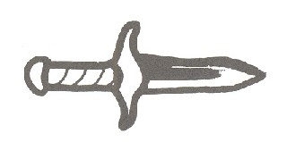
Магический кинжал можно изготовить из любого удобного кинжала, ножа или меча. Чем короче он будет, тем лучше. Эфес, головку эфеса и гарду окрась в чистый ярко-желтый цвет.
Фиолетовой краской начертай на этом желтом фоне Божественные и Ангельские Имена стихии Воздуха, их сигилы, построенные на основе Розы, и свой девиз Адепта.
После этого можно будет приступать к церемонии освящения.
Используя Кинжал Воздуха в ритуальной работе, можно держать его либо как обычный кинжал или нож, либо так же, как рекомендовано держать Жезл и Меч
Этот кинжал служит для всех операций, имеющих природу Воздуха и находящихся под управлением буквы ВАВ и карт Таро масти Мечей.
Не следует путать Кинжал Воздуха с Магическим Мечом. Они относятся к разным планам бытия, и подмена одного другим влечет за собой опасные последствия.
Магический Меч находится под управлением сефиры Гебура и служит для проявления силы и для защиты. Кинжал Воздуха же связан со стихией Воздуха и буквой ВАВ из Имени Йод-Хе-Вав-Хе, и использовать его следует в сочетании с остальными тремя элементальными орудиями.
Чаша Воды
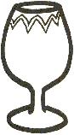
Для этого орудия можно приспособить любую подходящую чашу из прозрачного стекла.
По форме чаша должна напоминать цветок крокуса с восемью лепестками. Подойдет чаша из гладкого стекла, но желательно, чтобы на ней было восемь надрезов или граней.
Эти восемь лепестков следует окрасить в ярко-голубой цвет - не слишком блеклый, но и не слишком темный. Затем их следует окаймить ярко-оранжевым цветом, который надо подобрать очень тщательно — так, чтобы он в точности дополнял голубой, создавая эффект сверкающей скрижали. Оформить лепестки можно краской или цветной бумагой, наклеенной на стекло. (Последний вариант в действительности не слишком практичен. Если вода перельется через край, бумага может отклеиться. Поэтому лучше использовать краску. — Примеч. И. Регарди.)
Затем начертай оранжевой краской на лепестках подобающие Божественные и Ангельские Имена с их сигилами, построенными на основе Розы. Добавь также свой девиз Адепта. Ножку и основание чаши можно также окрасить в голубой цвет, но никакого практического смысла в этом нет.
Далее чашу следует освятить, совершив надлежащую церемонию.
Работая с чашей, брызгай из нее водой в необходимом направлении.
Это орудие служит для всех операций, имеющих природу Воды и находящихся под управлением буквы ХЕ и карт Таро масти Кубков.
Пентакль Земли
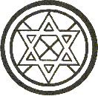
Пантакль, или Пентакль, следует изготовить из деревянного диска диаметром около шести дюймов ³ и толщиной от половины до одного дюйма ⁴. Диск должен быть гладко отполирован, иметь четкую форму круга и равную толщину во всех своих частях.
С обеих сторон обведи диск по краю белым кольцом и начертай на нем белую гексаграмму. Внутреннюю часть диска — от центра до белой каймы — следует разделить на четыре сектора двумя диаметрами, пересекающимися под прямым углом.
Окрась сектора следующим образом:
Верхний — лимонный цвет — воздушная часть Земли.
Правый — оливково-зеленый цвет — водная часть Земли.
Левый — красновато-коричневый — огненная часть Земли.
Нижний — черный — земная часть Земли.
Черной краской по кругу вдоль белой каймы начертай Божественные и Ангельские Имена элемента Земли; рядом с каждым Именем изобрази его сигил, построенный на основе Розы. Добавь также свой девиз Адепта.
Пантакль должен выглядеть одинаково с обеих сторон. Держать его в руке следует лимонным сектором вверх, если только нет особой причины использовать какой-либо другой сектор.
Далее пантакль следует освятить, совершив надлежащую церемонию.
Это орудие служит для всех операций, имеющих природу Земли и находящихся под управлением буквы ХЕ конечной и карт Таро масти Пантаклей.

РИТУАЛ ОСВЯЩЕНИЯ ЧЕТЫРЕХ ЭЛЕМЕНТАЛЬНЫХ ОРУДИЙ
(В самых ранних документах ордена данная церемония описана не слишком систематически и довольно беспорядочно. Эти материалы были организованы и упорядочены только в ордене Утренней Звезды, образовавшемся в результате раскола. Кому принадлежит честь этой систематизации, мне не известно, и моей заслуги здесь нет, хотя я был бы счастлив поставить свое имя под такой замечательной переработкой. — Примеч. И. Регарди.)
Общие указания о ритуале освящения четырех орудий
Адепт должен быть облачен в белую ризу с белой перевязью и знаком Розы и Креста.
Возьми Лотосовый жезл и Магический меч и подготовь зал так же, как для ритуала освящения Меча.
На алтаре должны находиться все четыре элементальных орудия ⁵ и символы всех четырех стихий ⁶.
Помести Жезл Огня рядом со светильником, Чашу — рядом с водой, Кинжал — рядом с благовонием, Пантакль — рядом с солью.
Каждое элементальное орудие должно освящаться в тот 24-минутный период, когда активнее всего действует таттва соответствующей стихии.
Освящение каждого орудия — это отдельная церемония, хотя их можно проводить и последовательно, одну за другой. В последнем случае не обязательно проводить начальную и завершающую церемонию для каждого освящения: можно ограничиться общим введением и общим заключением.
Периоды таттв Адепт должен рассчитать самостоятельно и приурочить к ним церемонии освящения соответствующих орудий.
Для каждой стихии подготовь Призывание Короля и шести Старейшин из Скрижалей Стихий, согласно наставлениям из раздела этой книги, посвященного енохианской системе.
После освящения каждое орудие следует завернуть в шелк белого цвета или цвета, соответствующего данной стихии.

Примечание достопочтеннейшего брата N.O.M. (У.У. Уэсткотта)
Перед тем, как приступить к этим четырем церемониям, разумно будет полностью расписать последовательность ритуала со всеми необходимыми пентаграммами и прочими фигурами, сигилами и призываниями, опираясь на приведенную далее схему. В противном случае Адепт рискует перепутать имена из Скрижалей.
(При всем уважении к мудрости достопочтеннейшего брата N.O.M. смею заметить, что этот совет решительно вреден. К этому времени ученик или Младший Адепт-Ревнитель уже должен так хорошо отработать основы церемониальной магии, что никакой необходимости в подробном расписывании ритуала быть не может. Если Младший Адепт-Ревнитель не круглый идиот, он согласится, что совет, который я даю в начале этого раздела, гораздо более практичен. — Примеч. И. Регарди.)

Ритуал освящения
1. Возьми Лотосовый жезл за черную полосу и произнеси: «Hekas, Hekas, Este Bebeloi». Отложи жезл, возьми Магический Меч и ступай с ним на восток.
2. Соверши Малый ритуал изгоняющей пентаграммы.
3. Положи меч и очисти зал водой, повторяя при этом: «А посему священнослужитель, желающий повелевать деяниями Огня, должен прежде омыться очистительной водой звучного, многошумного моря».
4. Очисти зал огнем ⁷, повторяя при этом: «И когда все призраки рассеются, ты узришь сей священный, не имеющий формы Огонь — Огонь, мечущий молнии и пылающий в сокровенных глубинах Вселенной. Внемли гласу Огня!».
5. Возьми Лотосовый Жезл за белую полосу.
6. Трижды обойди зал по ходу солнца.
7. Произнеси слова Поклонения, после каждой строки совершая Знак степени Неофита:
«Свят ты, Владыка Вселенной!
Свят ты, не сотворенный Природой!
Свят ты, необъятный и могучий,
Владыка Света и Тьмы!»
8. Освящение каждого из орудий следует проводить в подходящий для него день. Можно также делать 20-минутные перерывы между обращениями к различным стихиям, чтобы успела смениться таттва. Лотосовым Жезлом соверши Высший ритуал призывающей пентаграммы той стихии, с которой связано данное элементальное орудие. Жезл при этом держи за полосу, соответствующую керубическому знаку данной стихии.
9. По-прежнему держа в руке Лотосовый Жезл и стоя у алтаря лицом в ту сторону света, с которой связана стихия освящаемого орудия, начертай в воздухе над элементальным орудием (так, как если бы оно было у тебя под ногами) призывающую пентаграмму данной стихии.
10. Воззови к уже запечатленным на орудии Божественным и Ангельским Именам, Лотосовым жезлом чертя их буквы и сигилы в воздухе над освящаемым орудием:
“О Извечный, сотворивший все сущее и облекшийся Силами Природы, словно ризою! Именем Твоим, Святым и Божественным (для Пантакля провибрируй имя АДОНАИ, для Кинжала — ЯХВЕ, для Чаши — ЭЛЬ, для Жезла — ЭЛОХИМ), под коим пребываешь Ты в той четверти, что именуем мы (для Пантакля и стихии Земли провибрируй имя севера — ЦАФОН, для Кинжала и стихии Воздуха — имя востока, МИЦРАХ, для Чаши и стихии Воды — имя запада, МЕАРАБ, для Жезла и стихии Огня — имя юга, ДАРОМ)!
Молю и заклинаю Тебя ниспослать мне силу и прозорливость в поисках Сокровенного Света и Мудрости. Повели дивному Архангелу Твоему, имя коему (для Пантакля провибрируй «ОРИЭЛЬ, правящему деяниями Земли», для Кинжала — «РАФАЭЛЬ, правящему деяниями Воздуха», для Чаши — «ГАБРИЭЛЬ, правящему деяниями Воды», для Жезла — «МИХАЭЛЬ, правящему деяниями Огня») направить меня на Путь; и Ангелу Твоему, имя коему (для Пантакля провибрируй имя ФОРЛАК, для Кинжала — ХАСАН, для Чаши — ТАЛИАХАД, для Жезла — АРАЛ) повели надзирать на Пути за шагами моими.
Пусть Управитель (название стихии), могучий Князь (для Пантакля и стихии Земли провибрируй имя КЕРУБ, для Кинжала и стихии воздуха — АРИЭЛЬ, для Чаши и стихии Воды — ТАРСИС, для Жезла и стихии Огня — СЕРАФ), с милостивого соизволения Беспредельного Высочайшего возвеличит и укрепит тайные силы и сокровенные достоинства сего (название орудия), дабы мог я подобающим образом совершать те магические действия, для коих он изготовлен. С этой целью ныне совершаю я сей мистический обряд Освящения в Божественном Присутствии (для Пантакля провибрируй имя АДОНАИ, для Кинжала — ЯХВЕ, для Чаши — ЭЛЬ, для Жезла — ЭЛОХИМ).
11. Отложи Лотосовый жезл.
12. Возьми Магический меч и произнеси призывание Царя, чертя в воздухе призывающую пентаграмму стихии:
«Тремя Великими, Тайными и Священными Именами Бога, начертанными на Знаменах (для Пантакля и стихии Земли провибрируй имя севера — EMOR DIAL HECTEGA, для Кинжала и стихии Воздуха — имя востока, ORO IBAH AOZPI, для Чаши и стихии Воды — имя запада, EMPEH ARSEL GAIOL, для Жезла и стихии Огня — имя юга, OIPTEAA PEDOCE), призываю Тебя, о Великий Царь (для Пантакля провибрируй имя Царя севера — IC ZOD HEH CHAL, для Кинжала — имя Царя востока, BATAIVAH, для Чаши — имя Царя запада, RA AGIOSEL, для Жезла — имя Царя юга, EDEL PERNAA) посетить эту Церемонию, в коей я освящаю сей магический (название орудия), и присутствием Своим увеличить ее действенность. Надели сие орудие величайшей сокровенной силой и достоинствами так, дабы, по суждению Твоему, стало оно способно ко всем деяниям природы (название стихии) и послужило мне надежною защитой и могучим оружием, коим буду я править и повелевать Духами Стихий».
13. Начертай Мечом в воздухе над освящаемым орудием гексаграмму Сатурна и произнеси призывание шести Старейшин:
«О могучие Князья Четверти (название Четверти), известные мне под почетным званием Старейшин и занимающие сей возвышенный чин! Я призываю вас. Внемлите мольбе моей, о могучие Князья, о шесть Старейшин (название той же стороны света ⁸) четверти земли, носящие имена (для стихии Земли — LAIDROM ALPHCTGAACZINOR AHMLLICV LZINOPO LIIANSA, для стихии Воздуха — HABIORO AHAOZPI AAOZAIF AVTOTAR HTMORDA HIPOTGA, для стихии Воды — LSRAHPMSLGAIOL SAIINOR SONIZNT LAOAXRP LIGDISA, для стихии Огня — AAETPOI AAPDOCE ADOEOET ANODOIN ALNDVOD ARINNAP), и пребудьте в день сей со мною. Наделите этот (название орудия) могуществом и чистотою подвластных вам стихийных Сил, дабы его внешняя материальная форма пребывала истинным символом силы внутренней и духовной».
14. Затем прочти призывания Ангелов, управляющих четырьмя Малыми углами. Произнося каждое из них, черти над освящаемым орудием призывающую пентаграмму той стихии, к которой оно относится. При обращении к Малому углу этой стихии, пентаграмму черти Мечом, а при обращении к остальным трем Малым углам — орудиями соответствующих им стихий.

Жезл Огня
Малый угол Огня:
«О Могучий Ангел BZIZA, Правитель и Властитель четырех Ангелов Малого угла Огня в Четверти Огня! Призываю Тебя запечатлеть на этом орудии силу и огненную мощь Царства Твоего и Служителей Твоих, дабы смог я с его помощью повелевать ими ради всех целей справедливых и праведных».
Начертай Мечом призывающую пентаграмму Огня с Керубом Льва.
Малый угол Воды:
«О Могучий Ангел BANAA, Правитель и Властитель четырех Ангелов Огня текучего! Заклинаю Тебя запечатлеть на этом орудии магическую силу Твою, дабы смог я с его помощью повелевать подчиненными Тебе Духами ради всех целей справедливых и праведных».
Начертай Чашей призывающую пентаграмму Огня.
Малый угол Воздуха:
«О Могучий Ангел BDOPA, Правитель и Властитель четырех Ангелов и Управителей тончайшего Огня эфирного, воспаряющего в горние сферы! Заклинаю Тебя даровать этому орудию силу Твою и огненную устремленность, дабы смог я с его помощью повелевать Духами Царства Твоего ради всех целей справедливых и праведных».
Начертай Кинжалом призывающую пентаграмму Огня.
Малый угол Земли:
«О Могучий Ангел BPSAC, Правитель и Властитель четырех Ангелов плотного Огня земного! Заклинаю Тебя даровать этому орудию силу Твою и огненную стойкость, дабы смог я с его помощью повелевать Духами Царства Твоего ради всех целей справедливых и праведных».
Начертай Пантаклем призывающую пентаграмму Огня.

Чаша Воды
Малый угол Огня:
«О Могучий Ангел HNRLX, Владыка и Правитель Вод огненных! Заклинаю Тебя наделить эту Чашу магическими Силами, над коими Ты властвуешь, дабы смог я с ее помощью править подчиненными Тебе Духами в чистоте и приверженности единой цели».
Начертай Жезлом призывающую пентаграмму Воды с Керубом Орла.
Малый угол Воды:
«О Могучий Ангел HTDIM, Владыка и Правитель стихии Воды, текучей и чистой! Заклинаю Тебя наделить эту Чашу магическими Силами, над коими Ты властвуешь, дабы смог я с ее помощью править подчиненными Тебе Духами в чистоте и приверженности единой цели».
Начертай Мечом призывающую пентаграмму Воды.
Малый угол Воздуха:
«О Могучий Ангел HTAAD, Владыка и Правитель эфирных и воздушных свойств Воды! Заклинаю Тебя наделить эту Чашу магическими Силами, над коими Ты властвуешь, дабы смог я с ее помощью править подчиненными Тебе Духами в чистоте и приверженности единой цели».
Начертай Кинжалом призывающую пентаграмму Воды.
Малый угол Земли:
«О Могучий Ангел HMAGL, Владыка и Правитель плотных и твердых свойств Воды! Заклинаю Тебя наделить эту Чашу магическими Силами, над коими Ты властвуешь, дабы смог я с ее помощью править подчиненными Тебе Духами в чистоте и приверженности единой цели».
Начертай Пантаклем призывающую пентаграмму Воды.

Кинжал Воздуха
Малый угол Огня:
«О Блистательный Ангел EXGSD, правящий огненными сферами Воздуха! Молю Тебя наделить этот Кинжал Силами Твоими, таинственными и магическими, дабы смог я с его помощью повелевать подчиненными Тебе Духами ради целей чистых и честных».
Начертай Жезлом призывающую пентаграмму Огня с Водолеем в качестве керубической эмблемы.
Малый угол Воды:
«О Блистательный Ангел EYTPA, правящий сферами Воздуха текучего! Молю Тебя наделить этот Кинжал Твоими таинственными Силами, дабы смог я с его помощью повелевать подчиненными Тебе Духами ради целей чистых и честных».
Начертай Чашей призывающую пентаграмму Воздуха.
Малый угол Воздуха:
«О Блистательный Ангел ERZLA, управляющий сферами Воздуха чистого и всепроницающего! Молю Тебя наделить этот Кинжал магическими Силами, над коими Ты властвуешь, дабы смог я с его помощью повелевать подчиненными Тебе Духами ради целей чистых и честных».
Начертай Мечом призывающую пентаграмму Воздуха.
Малый угол Земли:
«О Блистательный Ангел ETNBR, управляющей плотными сферами Воздуха, символ коих — Малый угол Земли! Молю Тебя наделить этот Кинжал магическими Силами, над коими Ты властвуешь, дабы смог я с его помощью повелевать подчиненными Тебе Духами ради целей чистых и честных».
Начертай Пантаклем призывающую пентаграмму Воздуха.

Пантакль Земли
Малый угол Огня:
«О Сияющий Ангел NAAOM, правящий огненными соками Земли! Призываю Тебя наделить этот Пантакль магическими Силами, коими Ты повелеваешь, дабы смог я с его помощью править Духами, подвластными Тебе, со всею вдумчивостью и стойкостью».
Начертай Жезлом над красновато-коричневым сектором Пантакля призывающую пентаграмму Земли с Керубом Тельца.
Малый угол Воды:
«О Сияющий Ангел NPHRA, правящий влажными и текучими соками Земли! Призываю Тебя наделить этот Пантакль магическими Силами, коими Ты повелеваешь, дабы смог я с его помощью править Духами, подвластными Тебе, со всею вдумчивостью и стойкостью».
Начертай Чашей над оливковым сектором Пантакля призывающую пентаграмму Земли.
Малый угол Воздуха:
«О Сияющий Ангел NBOZA, правящий воздушной и тонкой сущностью Земли! Призываю Тебя наделить этот Пантакль магическими Силами, коими Ты повелеваешь, дабы смог я с его помощью править Духами, подвластными Тебе, со всею вдумчивостью и стойкостью».
Начертай Кинжалом над лимонным сектором Пантакля призывающую пентаграмму Земли.
Малый угол Земли:
«О Сияющий Ангел NROAM, правящий Землей плотной и твердой! Призываю Тебя наделить этот Пантакль магическими Силами, коими Ты повелеваешь, дабы смог я с его помощью править Духами, подвластными Тебе, со всею вдумчивостью и стойкостью».
Начертай Мечом над черным сектором Пантакля призывающую пентаграмму Земли.
15. Возьми только что освященное орудие и соверши с его помощью в четырех сторонах света Высший ритуал призывающей пентаграммы той стихии, с которой он связан, предваряя каждую пентаграмму этой стихии подобающей уравновешивающей пентаграммой ⁹. В завершение сотвори Каббалистический Крест и Молитву. Затем заверни каждое орудие в шелк или лен белого цвета или же цвета, соответствующего его стихии.
16. Очисти зал водой, как в начале церемонии, повторяя те же слова.
17. Очисти зал огнем, как в начале церемонии, повторяя те же слова.
18. Соверши обратный обход ¹⁰.
19. Встань у западной стороны алтаря и произнеси:
«Именем ИЕШУА (YEHESHUAH) освобождаю ныне всех Духов, которые могли оказаться в плену в ходе этой церемонии».
20. Соверши в четырех сторонах света Малый ритуал изгоняющей пентаграммы.
21. Если в ходе одной церемонии освящалось одно, два или три орудия, но не все четыре, при желании можно совершить также Высший ритуал изгоняющей пентаграммы соответствующих стихий.

1. Около 2,5 см. — Здесь и далее примечания переводчика.
2. Около 45 см.
3. Около 15 см.
4. Около 1,3—2,5 см.
5. Т.е. Жезл Огня, Кинжал Воздуха, Чаша Воды и Пантакль Земли.
6. Т.е. светильник, сосуд с водой, благовоние и блюдце с солью.
7. С помощью благовония.
8. Соответственно «северной», «восточной», «западной» или «южной».
9. Т.е., если призываемая стихия активная (Воздух или Огонь), ее следует предварить пентаграммой уравновешивания активных стихий, а если пассивная (Вода или Земля) — пентаграммой уравновешивания пассивных стихий.
10. Т.е. следует трижды обойти зал против хода солнца.
Перевод: Анна Блейз

Магические инструменты

Перед главным алтарем стоит старинный, доставшийся по наследству круглый стол, на котором вырезан знак Восьмиконечной Звезды Саббатов. На каждом из лучей Звезды размещаются особые образы, фетиши и предметы, положение которых зависит от направления на точку Входа магических сил; все это в целом действует как сигил-фетиш великого магического круга Саббатов.

И вот слова Даймона: «Божественный Художник должен слушать, какие табу налагают на него родовые и тотемные фамильяры, и подчиняться им; он должен постигнуть способ подготовки священных орудий. Кто не сможет соблюсти эти тайные законы, тот недостоин идти Путем Магического Искусства».

Древо-фетиш

В центре своего Рабочего Места воздвигни Фаллос Земли — древо или деревянный шест, на котором ты будешь развешивать вместилища духов и фетиши своего колдовства. Какую древесину взять для шеста или же какое дерево выбрать в лесу, укажет тебе твой фамильяр или дух-покровитель. Вырежи на этом древе знаки и сигилы своих тотемных животных и развесь их кости и зубы, когти и перья, а также приметные камни и ритуальные маски.

Это древо-фетиш — Ось Бытия, центр Священного Танца. Это Столп Миров, по которому восходит и нисходит Колдун в Великом Сновидении; украшения его должны отражать твое личное понимание этого таинства и ублаготворять тех, кто охраняет пути между высотой и глубиной, между горизонтом и центром.

Жезл

Жезл— это скипетр божественной власти. Это пылающая ветвь, сорванная с Древа, пораженного Молнией; это схваченный по неведению Змей. По традиции, истинный жезл должен быть передан тебе твоим Посвятителем: он вверяется лишь достойному — тому, кто уже способен обращаться с ним мудро. Тому, кто посвящает себя сам, жезл вручается Законами Табу, а способ изготовления и подготовки этого орудия сообщают благие силы Фамильяра.

Есть две основных разновидности жезла: кривой и прямой — сокровенный и открытый.

Кривой жезл надлежит срезать в полдень одним ударом рабочего ножа, выбрав для этого день, благоприятствующий Мужу Искусства. Из деревьев для него подходит извилистая ива (Salix Tortuosa). Кору можно снять вручную; останется гладкая, белая ветвь волнистой формы. Видом подобная змее, она служит фетишем змеиных энергий нашего Искусства. На чешуях Змея начертаны буквы священного алфавита; соответственно, и на кривом жезле надлежит вырезать и выжечь сигилы твоих обрядов. Этот жезл раздвоен, как змеиный язык, и в месте развилки выжжен знак вечно отверстого Ока. Эти знаки поклонения ублаготворяют Душу Змея и связывают ее с твоим «Я». При помощи сокровенного жезла, созданного по образу и подобию Змея, Божественный Художник управляет силами Алогоса — неписаного Гнозиса и Тайной Воли «Я».

Прямой жезл — традиционное орудие откровения и посвящения. Это средство, при помощи которого Божественный Художник руководит и управляет энергиями Логоса — проявленных форм Гнозиса и Воплощенной Воли «Я». Древесину и другие материалы для его изготовления укажет Фамильяр в соответствии с принципами Священной Эстетики. Если Жезл предназначается для какого-либо особого обряда и призывания определенного потока силы, то изготавливать его следует из материалов, соответствующих этой силе. Таким образом, для конкретной и точной работы с разнообразными потоками Азота Божественному Художнику может понадобиться несколько разных жезлов откровения.

Артам, или священный нож

Вот предание:

Минули Предначальные дни, когда Посвятитель одиноко почивал в Эфирах, и Дух пробудился для сотворения Человека. И взял он глину собственной плоти своей и росу ее, и вылепил Образ, и каменным Ножом, Священной Артаной, вырезал отверстия тела. И Огонь Духа изошел из Уст Древнего в средоточие каждой Звезды; и вошел тот Огонь в души блаженные и мудрые, — но и в души тех, кто связан заветом Мудрой крови, вошел тот Сокровенный Огонь Древнего. Души те переходят из облика в облик, навеки прикованные к Кругу Саббата клятвой своей Ведовской крови.

Вот заклинание:

Воздетым серпом луны пожинаю я ночи кровь —
Ночи, усеянной звездами; ночи, запятнанной алым.
Это чары святого Артама.
Тобой, Отворяющий Кровь, я отмечаю пути колдовства Азоэтии.
Силами воли, желанья и веры
В единстве со знаком твоим, что начертан в эфире,
Я провожу Квинтэссенцию от кумира к кумиру.
Я отмечаю пути собственных чар.
Тобой направляю Азот в тайну «Я».
Рассеки узы плоти.
В жертве даруй свободу сердцам невежд.
В любовном служенье даруй свободу сердцам умудренных.
Разорви покров вещества и границы формы.
Взору открой врата и пути для шествия духа.
Прими эту жатву звезд:
С небес низведи сиянье луны и солнца.
Прими урожай пустоты:
Тьму низведи с небес и воздвигни ночную Бездну.
В круге Земного Саббата свяжи все силы.
Возводить, призывать, изгонять — в этом воля святого Артама,
Ножа с рукоятью черной.
Древнейшим обличьем своим из камня и древа
Ты вершишь обряды Земли,
Круг земного Саббата возводишь
И изрекаешь слово всех теллурических сил.
Обличьем своим из металла падучих звезд
Ты обряды Неба вершишь, возводишь круг Эмпирея.
Обличьем своим из семи земнородных металлов
Семь лучей ты сплетаешь в один.
В обличье кинжала изгнанья,
Что скован из Древних костей, обагренных кровью,
И связует всех Семерых, ты вершишь Саббат преисподней;
Возводишь круг Теневой.
Это чары святого Артама.

И вот какими словами продолжается предание:

Те, кто созданы из одной лишь глины и не ведают тайны «Я», назначены в пиршество всей Природе. Из праха выходят они, в прах возвращаются. Они не из Братства нашей единой Священной Плоти — Тела, освященного Огнем Древнего Духа; они — невежды пред нашим Кругом Искусства. Посему их приносят в жертву Тому, что наделило их плотью.

Рабочий нож

Рабочий нож, именуемый также ножом с белой рукоятью, служит для подготовки орудий и других принадлежностей магического искусства. На лезвии его надлежит выгравировать сигилы твоего личного пути Колдовства и родной для тебя магической традиции.

Вот заклинание:

Творец фетишей! Нож с белой рукоятью, я пробуждаю тебя и собственной кровью моей оживляю тебя. Да направят духи твой путь по древу, кости и рогу, дабы привязывать к ним облики фамильяров! В тебе — колдовская сила Творца фетишей! Да утверждает твой Дух на всем веществе сигилы «Я»: клинок твой подобен перу писца. В тебе — колдовская сила Творца фетишей.

Чаша

Вот заклинание для постижения Чаши, изреченное Посвятителем:

Из Чаши Великой я лью для Тебя возлиянье —
первозданный Азот, могучий и плодовитый!
Это Море, хранящее звезды высот
и звезды глубин:
оно породило Яйцо; оно разлилось Потопом.
Это вода очищения, это кормящее млеко,
пот, несущий прохладу, и слёзы освобожденья.
Это кровь бытия. Как вино этой чаши в уста твои льется,
так и мой Поцелуй — благословенье мое, откровение Тайн.

Пентакль

Пентакль — это микрокосмическое отображение Работы Божественного Художника, поэтому он должен заключать в себе символы всех ее составляющих. Традиционный пентакль изготавливают из глины, воска или металла, изображая на нем звезду-пентальфу, которая символизирует равновесие между Землей, Воздухом, Водой, Огнем и Духом. Звезда заключена в круг — символ горизонта; вокруг него располагаются различные сигилы священного алфавита — пантеон обличий «Я», Колесом которого окружено средоточие «Я». Пентакль — это фетиш, символизирующий проявление Духа в Материи.

Писчее перо

Колдун черпает силы из собственной Смерти, совершающейся каждое мгновение — Сейчас! Длань его простирается за пределы живых и влечет серафима Танатоса во врата средоточия Круга. Из крыла сего Ангела Смерти он вырывает одно-единственное перо; омочив это святое Перо в крови собственного сердца, он начертает им знаки своего Мастерства в Великом Гримуаре Азота.

Вот заклинание:

О перо смертной птицы! Стань как перо из крыла Ангельского Павлина, перо из крыла серафима Таны[2], перо самой Истины из оперенья Сфинкса.
Стань как святое перо Писца, что избран богами.
Стань как перо в руке Посвятителя, в премудрости своей начертавшего и вручившего мудрым среди людей тайнопись нашего искусства.
О перо смертной птицы, принесенной в жертву этому древнему таинству,
освятись чернилами крови самого ведовства,
укрепись живым словом нашей магии.
О перо древних богов в руке человека,
преобрази незримое в явленное оку,
преобрази Алогос в Логос.
Да будет так!

Вервие

Вот заклинание для постижения Вервия, изреченное Посвятителем:

Окровавленной нитью ты связан и благословен.
Подвязка из тонкой ткани, мехов и кожи — сокровище наше с тобой, между тобой и мной; по лестнице многих узлов ты перейдешь через бездны.
Эти три суть одно Вервие Посвященья.

Фетиш

То, что обладает самоочевидной святостью, ибо освящено влечением, — это фетиш, предмет, силой любопытства освобожденный от мирской морали. Наделенный особой притягательностью Искусства, неизреченной красотой завораживающего соблазна, каждый фетиш служит вместилищем для некой силы или духа и требует в обращении с собою должного почтения. Посредством снов, знамений и прозрений открываются его законы, именуемые Табу, и законы эти надлежит неукоснительно соблюдать.

Камни с отверстиями, проточенными водой, бусины, кости, перья, раковины, куски древесины, похожие на живых существ, бутылки определенного рода и сосуды с начертанными на них сигилами, идолы и образы, исполненные духа, — всё это услаждает Длань, Око и Душу.

Магическое ложе

Вот слова для постижения ложа:

Ложе брака твоего с этими таинствами надлежит оснастить к полному довольству твоему, но иные устрояют его из терний и утесника — в том их отдохновение. Перьями Змея, Гаруды и Симурга, Ибиса и Сокола, Феникса и Лебедя и всякой птицы летающей наполни свою перину, и станут они перьями собственных твоих крыльев. Простыни да будут сотканы из шелка шелкопрядов и окрашены в цвета, сообразные обрядам твоим.

Как сказано здесь, так и сделай. Под опочивальней твоей да будут пустые покои. В этом пустом пространстве, прямо под спящим телом, надлежит разместить фетиши вкупе с амулетами и сигилами, относящимися к тому, что ты желаешь увидеть во сне. Эти покои можно разделить на отсеки, посвятив каждый угол сновидениям особого рода.

Когда ты уснешь, духи, обитающие в тех покоях, пробудятся и войдут в тебя и придадут тебе облик тотемного животного. Так ты отправишься в путь по Первозданной земле и будешь странствовать с Воинством Ночи.

Установи на алтаре в тех священных покоях ларец — символ магического ложа, — а на него возложи некий образ собственного «Я». В этом ларце зарождается Двойная греза — сон, в котором сознание пребывает в двух или нескольких телах одновременно. Это происходит само по себе: излишние размышления здесь будут только помехой.

Алтарь

Алтарь — это пиршественный стол, за которым боги восседают вместе с людьми. Он должен быть достаточно большим, чтобы на нем расположились орудия Искусства, и полым, дабы вместить в себя тайный идол Служения и те предметы, которые в данный момент не используются. По традиции, алтарь имеет форму двойного куба, или двойного ашлара[3], и, таким образом, служит основанием Незримого Храма.

Сигил: графическое выражение намерения

Сигил — это естественное выражение желания; образ уже исполнившейся, самопроизвольно осуществившейся воли; живая криптограмма того, что непременно произойдет; проявленная закономерность в системе вероятностей, созерцаемой магом. Это знак могущества, неразрывно слитый с Танцем всего живого; пути его движения — Отрезок и Дуга — пленяют чувства. Облик и форма его, извлеченные из чистых образов Азота, зримо являют самую суть Становления: они направляют силу к воплощению и удовлетворяют истинную природу желания. Форма его обретает всемогущество Смысла, насытившись на сладостном пиршестве Веры; поэтому уже в силу строения своего он движет сам себя и тем ускоряет неизбежное осуществление, принося себя в жертву во имя самореализации. Такова природа, форма и функция сигила.

Итак, познай дух сигила и путь, которым он идет к свершению своей задачи, ибо сигил — это живая сущность желания, сотворенная сосредоточением веры и одержимостью воли. Он вбирает в себя все энергии, потребные для роста, но стремится лишь к собственному удовлетворению и, таким образом, к Смерти.

Пример метода: наслаждение, освященное и усиленное во плоти, возжигает пламя благоговения и созерцания в горниле страсти, помноженной на страсть. На каждом пике наслаждения выводи сигил на передний план сознания, а затем всецело сосредоточь на нем внимание всех своих чувств в тот самый миг, когда взойдешь на высочайшую вершину экстаза, но прежде, нежели отдашься изнеможению. В провале изнеможения сигил забывается, но из тела вырывается наружу мощный поток освобожденной энергии. Этот поток несет в себе силы Предков, а подчас и дарует проблески Великого Видения.

Вот и всё: сигил гибнет в миг оргазма, в эоне экстаза; и этот союз любви и смерти влечет за собой воплощение желания и возрождение духа.

Вот слова для постижения сигила:

Восемь путей ведут к священному алфавиту колдовства, к той тайнописи, знаки которой — средоточия вселенской трансмутации, святилища бессмертных сил магического искусства.
Восемь путей стремятся зримо явить чистоту ее формы.
Каждый путь открывает одну ипостась священного Знания,
Ни один из путей не открывает его во всей полноте.
Иди путями Креста Саббатов — но не удаляйся от его средоточия.
В буквах священного алфавита сокрыт путь Танца.
Они таят в себе позы богов и ритмы силы.
По традиции, этих букв — двадцать две; их можно свести к одной, но в вариантах и тонкостях формы и смысла они бесконечны.
Кто свяжет Тебя? Легче коснуться Солнца!

Круг

Что до круга, то открою лишь заклинание, которое надлежит прочесть, когда ты будешь впервые чертить эту фигуру на избранном месте Работы:

Круг полной Луны, круга Солнца в полдень,
Круг горизонта Земли, круг семи звезд,
Защищай всех, кто будет в тебе работать,
Связывай все силы, возведенные и призванные здесь.
Служи мостом между мирами богов и людей; и да пребудет на тебе печать:
Сигил Кругового танца, Колеса Высокого Шабаша.

Итоги: провозглашение Живого Храма

Орудия магического искусства — это проводники энергий Эфирного «Я» и фетиши, способствующие его овеществлению. Их символический смысл черпается из тотемных обличий, принимаемых Божественным Художником, и из его представлений о Природе в целом. Способы их использования и изготовления всецело зависят от его врожденных творческих сил и возможностей. Именно священными орудиями Муж Искусства связывает свою волю и сводит ее в одну точку — не для того, чтобы пленить ее или стеснить оковами, но дабы сосредоточить и укрепить ее. (Потребность в орудиях определяется сугубо личными предпочтениями: сигилы дадут не худшие результаты, а для кого-то достаточно и собственного Тела как сосуда сил. Разумнее всего использовать такие методы, которые позволят взаимодействовать с магическими энергиями выверенным и точным, но интуитивным образом.)

Я шествую в избранном теле моем — святилище всех богов.
Я увенчан звездным огнем, обвивающим рога Древнего.
Нет во мне ни единой части, в которой бы не было «Я»[4].

Власы мои — вервия уз, бича и благословенья;
колосья жатвы, змеи страха;
венец полей — из листьев и цветов;
венец небес — та сеть, что связывает звезды;
как шелк шелкопряда, прекрасны, и как паутинка тонки.

Лик мой — солнце и полная луна,
круг горизонта и черное зеркало недр:
неисчислимые маски скрывают лик «Я» моего.

Череп мой — собор Единого Духа:
от меня — благословение, от меня — проклятие.
Ибо я — глас оракула.

Очи мои — два хрустальных шара сумерек: рассветных и закатных.
Ярки они, как Утренняя звезда, ярки, как звезда Вечерняя.
Зорче птичьего взор их, пронзают они все на свете.
Подношение «Я» моему: созерцать Красоту непорочную, что не увянет вовеки.

Уши мои — свидетели Истины, внемлющие тем, кто ее изрекает.
Подношение «Я» моему:
ритмы силы, слова призыва,
голос предков, оракул Могучих.
Да будет слышна им Музыка Небес, да будет дано Вдохновенье!

Нос мой — вожатай Великой Охоты,
чуткий, как у оленя и гончего пса.
Подношение «Я» моему: все ароматы, что услаждают и возбуждают сердце.

Уста мои — храм змеиного языка,
пожиратель душ и приемлющая чаша.
Да изопью я из источника муз, да вкушу я от божественного пира,
да отведаю первых плодов, принесенных в жертву богам!

Руки мои — святилища Творения и Разрушения.
Кожа моя— облаченье Жреца и Жрицы.
Кровь моя — чернила Писания. Тень моя — мой Двойник.
Я — Богиня и Бог в слиянье Теней их:
Двойное подобие Сути Первозданного «Я».

Подготовительная эвокация и краткое содержание Саббатического обряда (изложенное в символах)

На месте встречи Трех, при свете Полной Луны,
О ты, Змея Zoa, Великий Сигил всего живого!
Пером из левого крыла я черчу тебя, левым оком созерцаю тебя.
Знаком Племени Хепеш[5] на севере
и всеобщностью Женской, порожденной Единой Ктеис,
мы призываем тебя, первозданная Богиня!

На месте встречи Четырех, при свете Черного Солнца,
О ты, Змей Azoa, Великий Сигил Смерти!
Пером из правого крыла я черчу тебя, правым оком созерцаю тебя.
Знаком Племени Ориона, силами Са[6]
и всеобщностью Мужеской, порожденной Единым Фаллосом,
мы призываем тебя, первозданный Бог!

Двойственность в Единстве: Перекресток един, но в символах его открывается двойственность, от природы присущая Единому Непрерывному Бытию, — Великий Двойной Дом.

Чаша

Вот заклинание для постижения Чаши, изреченное Посвятителем:

Из Чаши Великой я лью для Тебя возлиянье —
первозданный Азот, могучий и плодовитый!
Это Море, хранящее звезды высот
и звезды глубин:
оно породило Яйцо; оно разлилось Потопом.
Это вода очищения, это кормящее млеко,
пот, несущий прохладу, и слёзы освобожденья.
Это кровь бытия. Как вино этой чаши в уста твои льется,
так и мой Поцелуй — благословенье мое, откровение Тайн.

Пентакль

Пентакль — это микрокосмическое отображение Работы Божественного Художника, поэтому он должен заключать в себе символы всех ее составляющих. Традиционный пентакль изготавливают из глины, воска или металла, изображая на нем звезду-пентальфу, которая символизирует равновесие между Землей, Воздухом, Водой, Огнем и Духом. Звезда заключена в круг — символ горизонта; вокруг него располагаются различные сигилы священного алфавита — пантеон обличий «Я», Колесом которого окружено средоточие «Я». Пентакль — это фетиш, символизирующий проявление Духа в Материи.

Писчее перо

Колдун черпает силы из собственной Смерти, совершающейся каждое мгновение — Сейчас! Длань его простирается за пределы живых и влечет серафима Танатоса во врата средоточия Круга. Из крыла сего Ангела Смерти он вырывает одно-единственное перо; омочив это святое Перо в крови собственного сердца, он начертает им знаки своего Мастерства в Великом Гримуаре Азота.

Вот заклинание:

О перо смертной птицы! Стань как перо из крыла Ангельского Павлина, перо из крыла серафима Таны[2], перо самой Истины из оперенья Сфинкса.
Стань как святое перо Писца, что избран богами.
Стань как перо в руке Посвятителя, в премудрости своей начертавшего и вручившего мудрым среди людей тайнопись нашего искусства.
О перо смертной птицы, принесенной в жертву этому древнему таинству,
освятись чернилами крови самого ведовства,
укрепись живым словом нашей магии.
О перо древних богов в руке человека,
преобрази незримое в явленное оку,
преобрази Алогос в Логос.
Да будет так!

